

**T/CECS** XXX- 202X

中国工程建设标准化协会标准

等厚度水泥土连续墙检测标准

Standard for testing of constant thickness cement-soil wall

（征求意见稿）

****出版社

中国工程建设标准化协会标准

等厚度水泥土连续墙检测标准

Standard for testing of constant thickness cement-soil wall

**T/CECS *** -20XX**

主编单位：湖北省地质实验测试中心

湖北华祥建设工程质量检测有限公司

批准单位：中国工程建设标准化协会

施行日期：20XX年××月××日

XXXX出版社

20XX北京

**前言**

根据中国工程建设标准化协会《关于印发<2022年第一批工程建设协会标准制订、修订计划>的通知》（建标协字[2022]13号）的要求，标准编制组经广泛调查研究，认真总结实践经验，参考国内外相关先进标准，并在广泛征求各方意见的基础上，编制了本标准。

本标准共分6章，主要技术内容包括：总则、术语和符号、基本规定、墙体完整性检测、墙体强度检测、墙体抗渗性检测。

本标准由中国工程建设标准化协会勘测专业委员会归口管理，由湖北省地质实验测试中心、湖北华祥建设工程质量检测有限公司负责具体技术内容的解释。执行过程中，如有意见或建议，请反馈给湖北华祥建设工程质量检测有限公司（地址：湖北省武汉市硚口区古田五路9号，邮政编码：430034，邮箱：ibeestudio@163.com）。

主编单位：湖北华祥建设工程质量检测有限公司、湖北省地质实验测试中心。

参编单位：合肥工业大学、湖北工业大学、中冶武勘工程咨询（湖北）有限公司、中国电建集团贵阳勘测设计研究院有限公司、中南建筑设计院股份有限公司、航天规划设计集团有限公司、中科科创工程检测有限公司、中南勘察基础工程有限公司、武汉市东西湖区建设工程质量检测中心、煤炭工业合肥设计研究院有限责任公司、长江勘测规划设计研究有限责任公司、天津市地下铁道集团有限公司、湖北省水利水电科学研究院。

主要起草人：

主要审查人：

**目次**

1 总则 (8)

2 术语和符号 (9)

2.1 术语 (9)

2.2 符号 (11)

3 基本规定 (12)

4 墙体完整性检测 (14)

4.1 一般规定 (14)

4.2 槽探法 (14)

4.3 地震反射波法 (14)

4.4 跨孔电阻率CT法 (17)

4.5 跨孔地震CT法 (19)

4.6 钻孔取芯法 (22)

4.7 孔内成像法 (24)

5 墙体强度检测 (27)

5.1 一般规定 (27)

5.2 试件制备 (27)

5.3 试件抗压强度试验 (29)

6 墙体抗渗性检测 (32)

6.1 一般规定 (32)

6.2 水泥土浆液试件渗透试验 (32)

6.3 钻孔取芯试件渗透试验 (35)

6.4 钻孔降水头注水试验 (38)

附录A 槽探检测记录表 (41)

附录B 地震反射波法工作记录表 (42)

附录C 跨孔电阻率CT法工作记录表 (43)

附录D 跨孔地震CT法工作记录表 (44)

附录E 钻孔取芯现场记录表 (45)

附录F 孔内成像检测记录表 (46)

附录G 水泥土试件抗压强度试验记录表 (47)

附录H 水泥土浆液试件渗透试验记录表 (48)

附录J 钻孔取芯试件渗透试验记录表 (49)

附录K 注水试验安装结构图 (50)

附录L 降水头注水试验设备安装记录表 (51)

附录M 地下水位观测记录表 (52)

附录N 降水头注水试验观测记录表 (53)

附录P 注水试验水头取值 (54)

附录Q 降水头注水试验渗透系数计算图表 (55)

用词说明 (56)

引用标准名录 (57)

附：条文说明 (58)

**Contents**

1 General (8)

2 Provisions and Symbols (9)

2.1 Terms (9)

2.2 Symbols (11)

3 Basic Requirements (12)

4 Wall Integrity Testing (14)

4.1 General Regulations (14)

4.2 Trenching Method (14)

4.3 Seismic Reflection Method (14)

4.4 Cross Hole Dc Resistivity Ct Method (17)

4.5 Cross Hole Seismic Ct Method (19)

4.6 Core Drlling Method (22)

4.7 Bore Hole Tv Method (24)

5 Wall Strength Testing (27)

5.1 General Requirements (27)

5.2 Preparation of Test Pieces (27)

5.3 Compressive Strength Test of Specimens (29)

6 Wall Impermeability Testing (32)

6.1 General Requirements (32)

6.2 Permeability Test of Cement Soil Slurry Specimens (32)

6.3 Penetration Test of Drilling and Coring Specimens (35)

6.4 Borehole Falling Head Water Injection Test (38)

Appendix A Trench Testing Record Form (41)

Appendix B Seismic Reflection Method Work Record Form (42)

Appendix C Cross Hole Resistivity Ct Method Work Record Form (43)

Appendix D Cross Hole Seismic Ct Method Work Record Form (44)

Appendix E Drilling and Coring Site Record Form (45)

Appendix F In-Hole Imaging Inspection Record Form (46)

Appendix G Record Table for Compressive Strength Test of Cement Soil Specimens (47)

Appendix H Record Form for Penetration Test of Cement Soil Slurry Specimens (48)

Appendix J Penetration Test Record Form for Drilling and Coring Specimens (49)

Appendix K Installation Structure Diagram for Water Injection Test (50)

Appendix L Installation Record of Falling Head Water Injection Test Equipment (51)

Appendix M Groundwater Level Observation Record Table (52)

Appendix N Observation Record Form for Falling Head Water Injection Test Equipment (53)

Appendix P Water Injection Test Head Values (54)

Appendix Q Calculation Chart for Permeability Coefficient of Falling Head Water Injection Test Equipment (55)

Explanation of Wording (56)

List of Quoted Standards (57)

Addition:Explanation (58)

1 总则

**1.0.1** 为规范等厚度水泥土连续墙检测工作，做到检测程序科学、方法有效、结论准确，制订本标准。

**1.0.2** 本标准适用于房建、市政、水利及环境保护等领域的等厚度水泥土连续墙的质量检测工作。

**1.0.3** 等厚度水泥土连续墙检测，除应符合本标准外，尚应符合国家现行有关标准的规定。

2 术语和符号

2.1 术语

**2.1.1** 等厚度水泥土连续墙 constant thickness cement-soil wall

采用切割地基土并同时注入的水泥浆液搅拌混合的施工方法，固化形成的等厚度水泥土连续墙体，按施工方法分为渠式切割水泥土连续墙和铣削深搅水泥土连续墙两种类型。

**2.1.2** 墙体完整性 wall integrity

反映墙体的截面尺寸相对变化、墙体材料均匀性和连续性的综合性指标。

**2.1.3** 地震反射波法 seismic reflection method

人工震源激发的地震波向地下传播到具有波阻抗差异的界面上，产生返回地面的反射波被地震仪器接收并记录下来，经过数据处理、资料解释，即可提供不同地质体反射界面的形态、埋藏深度、倾角和各层速度等资料的地震勘查方法。

**2.1.4** 跨孔电阻率CT法 cross-hole DC resistivity CT method

跨孔电阻率CT法又称为跨孔电阻率层析成像法，是一种通过对目标体内或表面上的电流和电压进行测量，确定目标体电阻率分布的方法。野外现场工作中，利用地面的钻孔，将电法测线从钻孔底部一直布置到钻孔口，通过两个或两个以上的钻孔，可以获取钻孔间电性分布情况。

**2.1.5** 跨孔地震CT法 cross-hole seismic CT method

跨孔地震CT法又称为跨孔地震层析成像法，利用地面的两个或两个以上的钻孔，通常在其中的一个孔内，通过人工激发地震波，被检波器的其他钻孔接收，数据传输到地震记录仪中保存以做后处理分析，把[地震波传播](https://baike.baidu.com/item/%E5%9C%B0%E9%9C%87%E6%B3%A2%E4%BC%A0%E6%92%AD/12719511?fromModule=lemma_inlink)路径叠加后成像，对被测区域进行多方位断面扫描，通过反演得到孔间波速剖面的一种地震方法。

**2.1.6** 钻孔取芯率 borehole coring rate

钻探取出的完整芯样、破碎芯样长度之和与回次进尺的比值。

**2.1.7** 孔内成像法 bore hole TV method

利用光学原理，采用成像设备对孔壁进行连续成像，通过数字图像检查墙身质量缺陷的检测方法。

**2.1.8** 抗压强度 unconfined compressive strength

水泥土试件在无侧限条件下，抵抗轴向压力的极限强度。

**2.1.9** 渗透系数 permeability coefficient

渗流呈层流状态下，水力坡度等于1 时的渗透流速。

**2.1.10** 降水头注水试验 falling head water injection test

通过钻孔向试验段注水，抬高钻孔水头至一定高度，停止向孔内注水，根据水头下降与延续时间的关系确定墙体渗透系数的原位试验方法。

2.2 符号

|  |  |
| --- | --- |
| *A* | ——试样的横截面积； |
| *H* | ——试验水头； |
| *H*t | ——注水试验在时间t对应的试验水头； |
| *H*0 | ——降水头注水试验初始水头； |
| *H*1 | ——在时间t1对应的试验水头； |
| *H*2 | ——在时间t2对应的试验水头； |
| *P* | ——破坏荷载； |
| *f*cu | ——试样的无侧限抗压强度； |
| *k* | ——渗透系数； |
| *k*T | ——水温T℃时的渗透系数； |
| *k*20 | ——水温为标准温度20℃时的渗透系数； |
| *l* | ——注水试验段长度； |
| *qu* | ——无侧限抗压强度； |
| *r* | ——试验段钻孔半径； |
| *t*1 | ——注水试验某时刻的试验时间。 |

3 基本规定

**3.0.1** 等厚度水泥土连续墙检测应采取试样检测与实体检测、间接检测与直接检测、普查与详查相结合的原则，根据检测要求、方法特点和适用条件，结合墙体结构特点、地质条件，选择一种或多种检测方法。

**3.0.2** 检测工作前，应详细收集有关勘察、设计、施工、验收等资料，进行现场踏勘，详细了解和确认影响检测的各种干扰因素和条件。

**3.0.3** 检测前，宜编制检测方案，内容包括：

**1**  项目概况、任务来源、检测目的、范围；

**2**  检测项目勘察、设计、施工简况；

**3** 检测内容及采用的技术标准；

**4** 检测方法、工作布置、技术措施；

**5** 人员、仪器和设备等资源配置；

**6** 进度计划与工期；

**7** 现场配合及要求；

**8** 质量控制、职业健康安全与环境保护控制措施。

**3.0.4** 出具检测参数的仪器设备应处于有效检定或校准期内。检测仪器设备的保管应满足防尘、防潮条件要求，运输过程应有防震措施，检测前应对仪器设备进行检查调试。

**3.0.5** 墙体检测孔除设计方认定的重要墙段外，其余检测孔宜均匀或随机选择，检测孔应兼顾施工和检测中发现异常的墙段。

**3.0.6** 钻孔在检测完成后应及时采用水泥浆进行封孔处理。

**3.0.7** 检测工作完成后应编写检测报告，报告应内容完整、目的明确、层次清晰、数据真实、依据充分、图表齐全、结论正确。内容包括：

**1** 检测报告编号，委托方名称，工程名称、地点，建设、勘察、设计、监理和施工单位，检测机构的名称和地址等基本信息；

**2** 设计要求，检测目的，检测依据，检测数量，检测日期；

**3** 主要岩土层结构及其物理力学指标资料；

**4** 检测墙段编号，位置和相关施工记录；

**5** 检测方法，检测仪器设备，检测过程叙述；

**6** 检测数据；

**7** 检测结论；

**8** 相关图件、表格。

4 墙体完整性检测

4.1 一般规定

**4.1.1** 施工完成后的等厚度水泥土连续墙宜进行墙体完整性检测，包括墙深、墙宽、墙体均匀性、连续性以及墙体可能存在的缺陷。

**4.1.2** 等厚度水泥土连续墙的完整性检测宜优先采用槽探法、地震反射波法、跨孔电阻率CT法、跨孔地震CT法等无损检测方法，经无损检测发现墙身存在缺陷时，可采用钻孔取芯法、孔内成像法进行复核性检测。

4.2 槽探法

**4.2.1** 墙身尺寸及浅部缺陷宜通过开挖探槽进行检测。

**4.2.2** 探槽开挖应符合下列要求：

**1** 开挖在墙体两侧同时进行；

**2** 开挖的探槽数根据验收要求确定，且不少于3个。

**4.2.3** 开挖的探槽长度宜为3.0m-5.0m，深度宜为0-3m，宽度不宜小于1m。

**4.2.4** 开挖后立即进行检测，槽探检测记录格式宜符合本标准附录A的规定。

**4.2.5** 开挖后墙体及墙段搭接处的厚度应采用钢尺进行检测。

**4.2.6** 开挖后墙体是否均匀连续、有无孔洞、断层等现象应采用目测法进行检测。

**4.2.7** 检测报告除符合本标准第3.0.7条相关规定，还需包括下列内容：

**1** 墙体及墙段搭接处的厚度；

**2** 墙体介质的外观描述；

**3** 对墙身尺寸是否符合设计要求的判定；

**4** 槽探检测记录表。

4.3 地震反射波法

**4.3.1** 地震反射波法符合下列规定：

**1** 地震反射波法适用于等厚度水泥土连续墙体完整性的普查；

**2** 受检墙体的龄期达到28d，或受检墙体同条件养护试件强度应达到设计强度要求；

**3** 测线布置沿着墙体走向呈直线布置；

**4** 对拟检测的区段，检测期间保证无其他震动源。

**4.3.2** 仪器设备符合下列规定：

**1** 工作参数及要求应符合下列规定：

1. 仪器通道数不低于4通道；
2. 仪器动态范围不低于120db；
3. 采样频率不低于2kHz；
4. 震源宜采用锤击震源；
5. 高频带、高灵敏，速度型模拟传感器自然频率不低于30Hz。

**2** 仪器设备安装符合下列规定：

1. 根据测区干扰背景、激发和接收条件、地球物理条件、安全等因素选择相应的仪器设备；
2. 在一个测区或测段工作时，使用同一滤波档，因特殊情况需要改变滤波档时，有对比记录；
3. 依据有效波的时域和频域特征选择记录长度和采样率；
4. 当信噪比较低时，宜采用重复激振进行信号叠加。

**4.3.3** 现场检测符合下列规定：

**1** 使用地震反射波法进行数据采集前，在施工场地进行现场试验，通过试验确定最佳偏移距，以此达到更好的探测效果；

**2** 试验时宜采用锤击作为激发震源，将检波器置于墙体顶界面进行采集，一次采集使用相同的偏移距和步距；

**3** 使用锤击震源时，在激震点敷设专用垫板，以防止反跳造成的二次触发；

**4** 检波器安置时，用橡皮泥、黄油或熟石灰将检波器牢固粘于地面，保证检波器与所检测的墙体顶面耦合良好；

**5** 原始数据采集记录符合下列规定：

1. 原始记录包括仪器设备检查记录、检波器一致性检查记录、试验记录、现场记录等；
2. 记录地震数据的硬盘、U盘等标识清楚并与现场记录一致；
3. 地震数据附典型测段的波形记录；
4. 对于不合格的原始记录不予采用；
5. 现场检查记录格式宜符合本标准附录B的规定。

**6** 多次覆盖观测系统选取的道间距和炮间距满足空间采样定理，防止在频率—波数域处理中出现空间假频。

**4.3.4** 数据处理符合下列规定：

**1** 数据处理过程重点包括预处理、速度分析、滤波等过程；

**2** 对原始记录预处理将不正常的道数充零，校正正反极性道；

**3** 速度分析符合下列规定：

1. 采用速度谱或者速度扫描求取叠加速度；
2. 速度扫描应选取信噪比高的地震记录，采取较小的速度增量；
3. 沿测线有足够的测段进行速度分析，绘制速度展开图。

**4** 滤波符合下列规定：

1. 在频谱分析的基础上选择滤波频率；
2. 调整滤波宽度，解决提高信噪比和分辨率的矛盾；
3. 选用合适的镶边宽度，避免吉布斯现象及减少滤波因子截断引起的误差；
4. 在构造发育地区，不宜进行叠前二维滤波，避免横向混波对断层等地震波动力学特征的影响。

**4.3.5** 解释图件符合以下规定：

**1** 根据地震波各同相轴连续形态，波形是否有异常特征，可根据钻孔资料和现场资料，确定墙体层位和地震波组关系，选取与探测目标层位对应的波组进行对比、追踪，获得目标反射层的特征，反射层位注明编号；

**2** 数据解释基础图件符合下列规定：

1. 图上注明测区名称、测线号、偏移距、检波点距；
2. 剖面图注明是否经过动校正处理及标注动校正速度值；
3. 时间剖面典型地段附相应的展开排列记录；
4. 成果图主要包括采集地震波的原始记录，时间剖面、时深转换剖面以及推断解释地质剖面或平面图。

**4.3.6** 检测结果判定符合下列规定：

**1** 应根据目标层位时间剖面图内出现波组分叉、合并、中断、尖灭等现象判定缺陷；

**2** 通过时深转换剖面确定缺陷的深度。

**4.3.7** 检测报告除符合本标准第3.0.7条相关规定，尚应包括下列内容：

**1** 地震反射法检测记录表；

**2** 地震反射法成果图；

**3** 缺陷位置及描述。

4.4 跨孔电阻率CT法

**4.4.1** 跨孔直流电阻率法符合下列规定：

**1** 跨孔电阻率CT法适用于对等厚度水泥土连续墙疑似的隐患点进行精确探查，确定隐患点的方位、深度信息。通常作为地震反射波法的快速普查后的精细探查方法。

**2** 受检等厚度水泥土连续墙墙体的龄期达到28d，或受检墙体同条件养护试件强度达到设计强度要求。

**3** 检测孔数量除应满足本标准第3.0.5条的要求外，针对地震反射波法异常段应加密检测。

**4** 检测孔布置在墙体中心线两侧，紧贴墙体两侧，钻孔间距不宜超过2m，钻孔深度大于设计墙体实际深度5m。

**5** 现场探测符合下列规定：

1. 测区不应存在影响观测质量的杂散电流和强电磁干扰；
2. 电极接地条件良好，钻孔内有井液耦合；
3. 钻孔内不应有金属套管或其他金属介质。

**4.4.2** 仪器设备符合下列规定：

**1** 工作参数及要求符合下列规定：

1. 仪器采集通道数：不低于32通道；
2. 仪器动态范围：不低于120db；
3. 发射电极和接收电极宜分开，避免电极供电极化导致测量数据不准；
4. 所用电缆为专用防水电缆，宜采用孔内多芯高密度电缆；
5. 电极阵列电缆采用500V电压测量任意两根芯线间的绝缘电阻大于500ΜΩ。

**2** 仪器设备安装符合下列规定：

1. 现场工作前，进行电法仪、多芯电缆、主机、多路电极转换器等工作状态检查；
2. 检查电缆的固定深度标记，记录每个钻孔安装的电极序号；
3. 无穷远电极有良好的接地条件，宜相向布置；
4. 观测系统的布置满足常规直流电法布置要求即可；
5. 电极间距宜为1m，若现场条件较为复杂，部分探测精度要求较高部位，减小电极间距。

**4.4.3** 现场检测符合下列规定：

**1** 在两钻孔中同时放入一定数量的电极串，按照同步法进行整个钻孔的数据测量；

**2** 当钻孔深度较大时，同步上提电极串时，使相邻两次测量范围内电极有2m的重叠区域，保证数据采集密度；

**3** 现场检查记录格式宜符合本标准附录C的规定。

**4.4.4** 数据处理符合下列规定：

**1** 对数据进行预处理，剔除坏值；

**2** 建立坐标系，将供电电极和测量电极位置转换成像剖面的二维坐标，形成数据文件；

**3** 根据物性参数、观测系统、成像精度、分辨率和任务要求，选择和建立数学物理模型，模型网格单元尺寸大于测点间距；

**4** 反演宜选择最小二乘法、积分方程等方法；

**5** 反演迭代次数根据电流场路径和图像形态的稳定程度或相邻两次迭代计算的电阻率方差确定；

**6** 一次检测采用相同的反演方法、模型和参数。

**4.4.5** 数据解释基础图件符合下列规定：

**1** 绘制电阻率等值线图，根据电阻率值大小，分布范围等特征对异常体进行识别，圈定异常范围；

**2** 依据等值线图上的电阻率值的变化特征，结合现场资料进行综合分析判断。

**4.4.6** 检测结果判定符合下列规定：

**1** 根据现场资料，通过在墙体两侧分别布置跨孔电阻率CT测试系统和注水钻孔，进行视电阻率测试；

**2** 发现视电阻率及其变化率参数对注水前后墙体的响应敏感，在钻孔注水影响区内视电阻率变化率超过15%可作为墙体有缺陷的判定依据。

**4.4.7** 检测报告除符合本标准第3.0.7条相关规定，还需包括下列内容：

**1** 成果图件，宜包括工作布置图、跨孔电阻率CT剖面图、跨孔电阻率CT成果解释图等；

**2** 成果解释图中包括比例尺、高程、孔洞号、剖面桩号和解释结果；

**3** 缺陷位置及描述。

4.5 跨孔地震CT法

**4.5.1** 跨孔地震CT法符合下列规定：

**1** 被探测墙体与周边介质存在地震波速度差异；

**2** 孔间距或洞间距宜根据激发方式和能量大小选择；

**3** 孔内有井液耦合；

**4** 检测时周边环境不宜存在较大的振动噪声干扰。

**4.5.2** 仪器设备符合下列规定：

**1** 数字地震仪及相关检波器应符合行业标准《SL/T291.1-2021》中第4.9.3条第2款的规定要求；

**2** 跨孔地震CT激发满足下列规定：

1. 井中激发常用的震源包括：雷管、炸药包、电火花、机械振动等，当激发接收间距大于50m时，宜选择炸药爆炸作为震源；
2. 井中地震CT激发符合符合行业标准《DZ/T 0170-2020》中第7.3.1条第2款的规定；
3. 若采用爆破震源，符合国家标准《GB12950》的有关规定。

**4.5.3** 观测系统符合下列规定：

**1** 井中地震波层析成像采用两边观测系统，紧贴墙体两侧，钻孔在中心线两侧不宜超过2m，孔深深入设计墙深下限5m；

**2** 在所构成的地震波层析成像剖面内，充分利用被探测区域周边的激发与接收条件，采用“一发多收”的扇形观测系统，保持射线分布均匀，交叉角度不宜过小；当发射点间距大于接收点间距时，宜采用“两孔互换”的观测方式，并保持一定数量的发射点与接收点互换；

**3** 在同一剖面上进行多个孔间或洞间地震层析成像观测时，宜保持观测系统一致；

**4** 当现场墙体条件较为复杂或需探测精度要求较高的部位，孔距或洞距相应减小或加密钻孔。

**4.5.4** 现场检测符合下列要求：

**1** 在观测前充分了解钻孔井壁、井深，清除松动岩块，详细、准确记录套管的安装情况，采取预防措施，防止塌孔，减少孔内事故发生；

**2** 跨孔地震波CT成像的钻孔进行井斜测量；

**3** 在钻孔中进行井中地震波层析成像时，宜选择孔壁相对完整的孔作为接收孔；当孔壁条件较差时，宜采用塑料套管；

**4** 当采用爆破震源进行孔间地震波层析成像时，激发孔安装金属套管护壁，自下而上边提升套管边在管脚下放炮，防止孔壁坍塌；

**5** 当激发与接收距离较远时，选用高能量激发装置或具有前置放大功能的接收探头或高灵敏度检波器接收；

**6** 井中地震CT接收符合行业标准《DZ/T 0170-2020》中第7.3.1条第3款的规定；

**7** 现场检查记录格式宜符合本标准附录D的规定。

**4.5.5** 数据整理符合下列要求：

**1** 读取每条射线的初至时间，识别触发信号并校正初至时间，剔除坏值；

**2** 根据测量资料建立坐标系，将每条射线的激发点与接收点转换为成像剖面的二维坐标，并与相应的旅行时资料形成数据文件；

**3** 根据墙体条件、观测系统、成像精度、分辨率和探测任务要求建立数学物理模型，确定单元和节点的形态和大小。单元网格尺寸大于测点间距，单元总数宜小于射线条数；

**4** 射线追踪宜由直线向弯线过渡，可选择线性方程、打靶法、最小旅行时、平方慢度法、求解程函方程法和最短路径法等方法；

**5** 反演算法可选择代数重建法（ART）、奇异值分解（SVD)、联合迭代（SIRT）、共扼梯度（CG）、阻尼最小二乘法（LSQR）和以上方法改进的其他方法。对于成像区域发育条带状异常体时，宜选择阻尼最小二乘法（LSQR）及其改进的反演算法；

**6** 反演迭代次数根据射线路径和图像形态的稳定程度确定，也可根据相邻两次迭代的图像数据的方差确定；

**7** 可将钻孔原位测试的相关资料作为边界条件加入相应的反演计算中，克服边界效应所产生的伪差；

**8** 对于相互连接的跨孔地震CT成像剖面，采用相同的反演方法、模型和参数；

**9** 弯线反演的最终射线分布图可作为成果之一，根据射线疏密程度确定高速区或低速区，并按跨孔地震CT成像图像参数的变化梯度确定异常范围、延伸方向；

**10** 计算出每条射线的平均速度，并分别显示出各个同步和定点相应的参数曲线，初步判定异常位置和反演参数的变化范围。

**4.5.6** 数据解释基础图件符合下列规定：

**1** 跨孔地震CT成像图像采用等值线、灰度、色谱等图示方法；图像可按等差分级；为了突出异常，也可采用变差分级；

**2** 同一剖面的多组井中的跨孔CT成像剖面可拼接成一幅成果剖面图；

**3** 根据跨孔地震CT成像速度分布图的展布规律，结合被测区域的墙体情况进行地质推断解释，并绘制合适比例尺的跨孔地震CT成像解释成果图。

**4.5.7** 检测结果判定符合下列规定：

**1** 根据现场资料，通过在墙体两侧分别布置跨孔地震CT测试系统，进行走时CT反演；

**2** 确定在钻孔之间低于平均速度的15%可作为低速异常区，该低速异常为墙体有缺陷的判定依据。

**4.5.8** 检测报告符合本标准第3.0.7条相关规定，尚应包括下列内容：

**1** 成果图件，宜包括跨孔地震CT射线分布图、速度分布图、解释成果图。如有其他相关测试资料时，绘制相应的成果图；

**2** 现场检测记录表；

**3** 缺陷位置及描述。

4.6 钻孔取芯法

**4.6.1** 钻孔取芯法符合下列规定：

**1** 检测孔应布置在墙体中心线上，孔深深入设计墙深下限5m；

**2** 检测墙体完整性的抽检数量宜每50延米取1个点，且不少于3个检测点；

**3** 等厚度水泥土墙体取芯时龄期达到28d或满足设计要求。

**4.6.2** 仪器设备符合下列规定：

**1** 钻机：宜采用液压操纵的高速工程地质钻机，钻机应配备水泵、孔口管、扩孔器、卡簧、扶正稳定器、钻具及钻头。钻具宜采用单动双管。钻杆直径宜为50mm。钻头选用合适的薄壁合金钻头或金刚钻头，外径不宜小于91mm；

**2** 游标卡尺：量程不小于200mm，分度值宜为0.02mm；

**3** 钢直尺：量程不小于30cm，分度值为1mm；

**4** 游标量角器：分度值为0.1°；

**5** 塞尺：最小叶片厚度不小于0.02mm；

**6** 切割机、磨平机、补平器、照相机等工具。

**4.6.3** 现场钻芯操作符合下列规定：

**1** 钻机设备安装稳固、底座水平。钻机立轴中心、天轮中心与孔口中心必须在同一铅垂线上。确保钻机在钻芯过程中不发生倾斜、移位，钻芯孔垂直度偏差不得大于0.5％；

**2** 开孔位置宜在墙宽中心，宜采用较小的钻头压力；

**3** 当墙体顶面与钻机底座的高差较大时，安装孔口管，孔口管垂直且牢固；

**4** 钻进过程中，钻孔内循环水流根据钻芯情况及时调整。钻进速度宜为50mm/min～100mm/min，并根据回水含砂量及颜色调整钻进速度；

**5** 提钻卸取芯样时，采用拧卸钻头和扩孔器方式取芯，严禁敲打卸芯；

**6** 每回次进尺宜控制在1.5m以内；钻至墙底时，可采取减压、慢速钻进的方法，钻孔取芯的取芯率不宜低于85%；

**7** 芯样从取样器中平稳推出，严禁试样受拉、受弯。芯样在运送和保存过程中避免压、震、晒、冻，并防止试样失水或吸水；

**8** 钻取的芯样由上而下按回次顺序放进芯样箱中，芯样牌上清晰标明回次数、深度；

**9** 钻芯过程中及时记录钻进及异常情况，并对芯样质量进行初步描述。对芯样和标有工程名称、墙体编号、钻芯孔号、芯样试件采取位置、墙体深度、孔深、检测单位名称的标示牌的全貌进行拍照；

**10** 钻芯孔从孔底往上用水泥浆回灌封孔；

**11** 钻芯现场记录和芯样编录格式宜符合本标准附录A的规定。

**4.6.4** 数据分析与判定符合下列规定：

**1** 等厚度水泥土连续墙的墙体完整性评价标准应按表4.6.4规定执行；

表4.6.4 墙体完整性评价标准

|  |  |
| --- | --- |
| 墙体完整性描述 | 芯样特征 |
| 完整性良好 | 芯样连续、完整，坚硬，搅拌均匀，呈柱状 |
| 完整性一般 | 芯样基本完整，坚硬，搅拌基本均匀，呈柱状，部分呈块状 |
| 完整性差 | 芯样胶结一般，呈柱状、块状，局部松散，搅拌不均匀 |

**2** 墙体连续性可采用芯样取芯率来评价，当取芯率大于90%时，连续性良好；当取芯率85%～90%时，连续性一般；当取芯率小于85%时，连续性差；

**3** 钻芯孔偏出墙体时，应仅对钻取芯样部分进行评价；

**4** 应根据钻孔取芯深度，对墙深是否满足设计要求进行评价；

**4.6.5** 检测报告除符合本标准第3.0.7条规定外，还需包括下列内容：

**1** 钻芯设备及芯样试件的加工试验情况；

**2** 墙体施工日期，取芯日期，抗压试验日期，芯样所墙体位置及取芯率，芯样彩色照片，异常情况说明；

**3** 检测孔数、芯样进尺、芯样尺寸，芯样试件组数；

**4** 地质剖面柱状图和不同标高墙体芯样抗压强度试验结果；

**5** 受检墙体强度是否符合设计要求，墙体完整性评价。

4.7 孔内成像法

**4.7.1** 孔内成像法可独立检测或与其他检测方法一起联合检测墙体完整性，独立检测时应根据设计或委托方要求确定检测孔数量和位置。

**4.7.2** 采用孔内成像法检测墙体完整性时，应符合下列规定：

**1** 检测孔应布置在墙体中心线上，孔深深入设计墙深下限5m；

**2** 检测孔宜采用清水回旋地质钻孔；

**3** 钻孔宜为垂直孔，不应偏出墙体范围；

**4** 检测孔不应有套管，终孔后应用清水冲洗孔壁；

**5** 可使用钻孔取芯检测孔进行孔内成像法检测。

**4.7.3** 仪器设备应符合下列规定：

**1** 检测仪器具备全孔壁成像及影像、深度的实时记录功能，宜具备方位角识别及记录功能、仪器对中功能；

**2** 检测仪器工作稳定，并应具备防尘、防震、防潮、防水和绝缘等性能；

**3** 仪器声波所配感光原件数量及方式，应保证拍摄图像能全面覆盖检测深度的孔内壁；

**4** 仪器主要性能宜符合表4.7.3的规定：

表4.7.3 孔内成像检测仪器性能

|  |  |
| --- | --- |
| 项目 | 仪器性能 |
| 在最大可测孔径时，  孔壁的轴向成像光学分辨率 | 不宜低于20pix/cm |
| 在最大可测孔径时，  孔壁的环向成像光学分辨率 | 不宜低于20pix/cm |
| 在最大可测孔径时，孔壁照度 | 不宜低于150lx |
| 孔壁照度均匀偏差 | 不宜大于20% |
| 在最大可测孔径时，缺陷宽度误差 | ±10%（当缺陷跨度小于2mm时，宜为±20%） |
| 缺陷角度 | ±2° |
| 检测深度误差 | ±1%检测深度 |
| 环向偏移范围（校正后） | -50mm/10m~+50 mm/10m |
| 变焦 | 宜具备 |
| 照明强度调节 | 宜具备 |

**5** 检测仪器进行定量检测前，对仪器测得的缺陷宽度、深度进行校准，宜对缺陷角度进行校准。孔内成像的校准宜在校准筒中进行；校准筒内壁应标记已知宽度和间距的环状模拟缺陷。

**4.7.4** 仪器入孔前应对钻孔进行检查，不满足检测条件时需进行处理。

**4.7.5** 现场检测符合下列规定：

**1** 仪器脚架牢固安装在孔口，使探头位于孔口中心位置，探头记录深度位于孔深起始点；

**2** 全面检测时自孔的一端向另一端单方向进行；

**3** 照度根据孔内环境进行设置，保证图像清晰、色彩逼真，且在同一孔检测中应保持相近；

**4** 全面检测后，可对重点或可疑部位进行重复检测；

**5** 现场检测应填写记录表，记录表格式宜符合本标准附录F的规定。

**4.7.6** 影像处理符合下列规定：

**1** 影像处理分段进行，图像段长根据检测图像精度要求、钻孔直径等确定。影像处理不应对缺陷尺寸进行调整；局部放大图不宜进行图像长宽比例的调整；

**2** 缺陷定量分析宜在孔壁展开图上进行；

**3** 计算环向缺席占比应用环向缺陷的长度除以孔壁周长；

**4** 计算轴向缺陷平均宽度，将孔壁成像展开图水平向划分为20个等分格，取图像每个格中间竖向缺陷竖向宽度的总和，除以20；

**5** 分析计算每个图像段的缺陷占比，得出整孔的缺陷占比。

**4.7.7** 墙体质量评价符合下列规定：

**1** 墙体内部质量情况根据孔内成像的视频、图像确定；

**2** 检测报告提交编辑后的图像，描述孔壁完整性、墙体缺陷的形态和空间位置，定量检测提供缺陷尺寸；

**3** 孔内成像生成的三维柱状图或平面展开图包含深度标注信息；

**4** 分析结果包含展开图的墙体钻孔内各深度处的完整性描述；

**5** 当上部图像和视频清晰度满足检测要求而下部图像和视频清晰度不满足检测要求时，宜仅对有效测试深度范围进行评价；

**6** 当图像和视频清晰度不满足检测要求时，不提供检测结果。

**4.7.8** 检测报告除符合本标准3.0.7的规定外，还需包括下列内容：

**1** 等厚度水泥土连续墙的施工记录；

**2** 检测孔编号、检测孔布置平面图；

**3** 检测区域、范围；

**4** 检测孔的孔壁成像展开图；

**5** 检测孔可视性状的文字描述应符合本标准第4.7.7条的相关规定；

**6** 检测孔的原始实测影像应作为报告附件提交；

**7** 提交的影像格式宜为通用格式。

5 墙体强度检测

5.1 一般规定

**5.1.1** 等厚度水泥土墙体强度应采用水泥土浆液试件试验确定，需要时可采用钻孔取芯试件试验综合判定墙体水泥土的强度。

**5.1.2** 水泥土强度试验试件应符合下列规定：

**1** 水泥土浆液试件试验应采用刚施工完成尚未凝固的水泥土制作试块，每10.0m抽查1延米墙身，总抽查数量不应少于3延米墙身。取样位置可根据土层分布和墙体所在位置的重要性在墙体不同深度处取3点，每个取样点应制作3块试件；

**2** 钻孔取芯试件取样应满足本标准第4.6.1条的规定。当墙体深度大于10m时，每孔应截取芯样不少于3组，当墙体深度不大于10m时，每孔应截取2组芯样。每组芯样应制作3个抗压强度试验试件。

5.2 试件制备

**5.2.1**水泥土浆液试件的制备符合下列规定：

**1** 仪器设备应符合下列规定：

1. 水泥土强度试验宜采用立方体试模。制作立方体试模时，其尺寸应为70.7mm×70.7mm×70.7mm，且其内表面不平整度应为每70.7mm 不超过 0.01mm，各相邻面的垂直度允许偏差应为±0.5°。试模应具有足够刚度并拆装方便，内表面应光滑，材质应为不锈钢；
2. 振动台：应符合现行行业标准《混凝土试验用振动台》JG/T245的有关规定；
3. 游标卡尺：量程不应小于200mm，分度值宜为0.02mm；
4. 捣棒：直径为10mm，长度为350mm，端部磨圆。

**2** 试件成型符合下列规定：

1. 试件成型环境温度应为20±5℃，相对湿度不应低于50%；
2. 在试件成型前，试模内表面应涂一层矿物油或其他不与水泥土发生反应的脱模剂；
3. 水泥土宜分2层装入试模内，每层装料高度宜相等，每层按螺旋方向从边缘向中心均匀插捣，每层插捣15次；
4. 在插捣底层拌合物时捣棒应达到试模底部，插捣中、上层捣棒应贯穿该层后插入下一层5mm~15mm，插捣时捣棒应保持竖直，插捣后用油灰刀或刮刀沿试模内壁插拔数次；
5. 试模应附着或固定在振动台上振实，振实时间不应少于2min，振实后拌合物应高出试模上沿口；
6. 试模顶部多余水泥土应刮除，抹平后应盖上塑料薄膜。

**3** 试件养护符合下列规定：

1. 成型后在20±5℃环境条件下静置48h，对试件进行编号、拆模；
2. 拆模后应检查试件外观，不应有肉眼可见的裂纹、缺棱掉角、倾斜及变形；
3. 试件拆模后应立即放入20±1℃水中养护，试件间的间隔不应小于10mm，水面高出试件表面不应小于20mm；
4. 从试件成型开始计时，标准养护龄期应为28d，也可根据设计要求执行。

**5.2.2** 钻孔取芯试件的制备符合下列规定：

**1** 芯样试件的制作与加工应符合下列规定：

**1）**芯样高径比应为0.95~1.05，直径不宜小于70mm；

**2）**开启钻孔芯样包装后，按标明的方向放置，检查芯样结构，当确定芯样已破坏或不符合规定时，不应制备试样；

**3）**芯样加工时应将芯样固定，锯切平面垂直于芯样轴线。采用冷水作业方式进行锯切；

**4）**锯切后的芯样试件可用磨平机将其两端磨平。

**2** 试验前对芯样试件的几何尺寸做下列测量：

**1）**平均直径：在相互垂直的两个位置上，用游标卡尺测量芯样表观直径偏小的部位的直径，取其两次测量的算术平均值，精确至 0.5mm；

**2）**芯样高度：用钢卷尺或钢板尺进行测量，精确至 1mm；

**3）**垂直度：用游标量角器测量两个端面与母线的夹角，精确至0.1°；

**4）**平整度：用钢板尺或角尺紧靠在芯样端面上，一面转动钢板尺，一面用塞尺测量与芯样端面之间的缝隙。

**3** 加工后的芯样试件出现下列情况时，不得用作抗压强度试验：

1. 试件有裂缝或有其他较大缺陷；
2. 试件端面的不平整度在100mm长度内超过0.1mm；
3. 试件端面与轴线的不垂直度大于1°；
4. 沿试件高度任一直径与平均直径相差大于2mm。

5.3 试件抗压强度试验

**5.3.1** 试件从养护地点取出或加工完成后，应立即进行试验。

**5.3.2** 仪器设备符合下列规定：

**1** 压力试验机：测量精度为±1%，试样件破坏荷载在压力试验机全量程的20%~80%之间，具有加荷速率控制装置，并能均匀、连续加荷；

**2** 垫板：试验机上、下压板及试件之间垫以钢垫板，垫板的尺寸应大于试件的承压面，其不平整度为每100mm不超过0.02mm；

**3** 游标卡尺：量程不小于200mm，分度值宜为0.02mm；

**4** 钢尺：量程不小于30cm，分度值为1mm。

**5.3.3** 试验步骤符合下列规定：

**1** 试验前应将试件表面擦拭干净，检查其外观，并测量尺寸，并精确至1mm，试件的不平整度和垂直度要求应满足本标准第5.2.1条第1款的规定；

**2** 根据测量的尺寸，计算试件的承压面积，当实测尺寸与公称尺寸之差不超过1mm时，可按照公称尺寸进行计算；

**3** 将试件安放在试验机下垫板中心，试样的承压面应与成型面垂直，试件中心与试验机下垫板对准；

**4** 启动试验机后，上压板与试样接近时，调整球座，使接触面均衡受压；

**5** 以0.03kN/s~0.15kN/s的速率连续均匀地对试样加荷，直至试件破坏后记录破坏荷载，精确至0.01kN。

**5.3.4** 数据整理应符合下列规定：

**1** 试件无侧限抗压强度按下式计算：

 （5.3.4）

式中：*f*cu ——试样的无侧限抗压强度（MPa），精确至0.1MPa；

*P* ——破坏荷载（N）；

*A* ——试样的横截面积（mm2）。

**2** 水泥土立方体试件抗压强度试验结果的确定符合下列规定：

1. 按一组3块试件强度值的算数平均值作为该组试件的强度代表值；
2. 当3个测值的最大值或最小值中有一个与中间值的差值超过中间值 的15%时，剔除最大值及最小值，取中间值作为该组试件的无侧限抗压强度；
3. 当最大值和最小值与中间值的差值均超过中间值的15%时，该组试验结果为无效；
4. 每段墙体的水泥土立方体试件抗压强度代表值取各取样点强度代表值的最小值；
5. 根据试件抗压强度试验结果，对墙体强度是否满足设计要求进行评 价。

**3** 水泥土芯样试件无侧限抗压强度试验结果的确定符合下列规定：

1. 按一组3块试件强度值的算数平均值作为该组试件的强度代表值；
2. 水泥土芯样试件抗压强度代表值取各段芯样试件强度代表值的最小值；
3. 根据试件抗压强度试验结果，对墙体强度是否满足设计要求进行评价。

**4** 水泥土试件抗压强度试验记录格式宜符合本规程附录G的规定。

**5.3.5** 水泥土浆液试件抗压试验检测报告除应符合本标准第3.0.7条规定外，还需包括下列内容：

**1** 试件成型日期，抗压试验日期，取样位置；

**2** 试件养护条件和龄期，墙体设计强度；

**3** 墙体强度是否满足设计要求。

**5.3.6** 钻孔取芯试件抗压试验检测报告应符合本标准第4.6.5条的相关规定。

6 墙体抗渗性检测

6.1 一般规定

**6.1.1** 墙体抗渗性检测，包括水泥土浆液试件、现场钻孔取芯试件的渗透试验和原位注水试验。原位注水试验宜采用降水头标准注水试验和降水头简易水头试验。

**6.1.2** 根据设计要求或现场条件，选择合适的墙体抗渗性检测方法。

6.2 水泥土浆液试件渗透试验

**6.2.1** 水泥土浆液试件检测数量应按照设计要求进行，取样点应在地下水位以下的墙体不同深度处取2点，每个取样点应制作3块试件。

**6.2.2** 水泥土浆液试件的制备应符合下列规定：

**1** 水泥土渗透试验宜采用截头圆锥形试模。截头圆锥形试模尺寸为上口内径70mm，下口内径80mm，高度30mm。试模材质要求符合本标准第5.2.2条中第1款的相关规定；

**2** 水泥土渗透试验试件成型步骤如下：

1. 水泥土一次装入试模中，并用抹灰刀均匀插捣15次，再颠实5次；
2. 当填充水泥土略高于试模边缘时，用抹灰刀以45°角一次性将试模表面多余的水泥土刮去，再用抹刀在试模表面反方向将水泥土刮平；
3. 试件成型时间不超过25min。

**3** 水泥土渗透试验试件带模养护，养护条件符合本标准第5.2.2条的相关规定；

**4** 从试件成型开始计时，标准养护龄期为28d，也可根据设计要求执行。

**6.2.3** 仪器设备应符合下列规定：

**1** 水泥土渗透试验仪：由渗透容器、气源、压力表、出水管和进水管等组成；

**2** 渗透容器：由渗透试模、透水石和滤纸组成；

**3** 其他设备和材料符合下列规定：

1. 气源：应能使水压按规定要求稳定地作用在试件上；
2. 渗透试模：采用金属试模，上口内径为70mm，下口内径为80mm，高度为40mm，试模上部侧面带有出水孔；
3. 压力表：量程为（0～2.5）MPa，精确度不低于0.4级；
4. 密封材料：宜用水泥加黄油材料，也可采用橡胶套等其它有效密封材料；
5. 透水石：直径宜为80mm，厚度宜为4mm，且渗透系数大于10-3cm/s；
6. 滴定管：分度值不大于0.1mL；
7. 滤纸：直径宜为70mm；
8. 秒表：分度值不大于1s；
9. 温度计：分度值0.5℃；
10. 试验用水：宜采用实际作用于等厚度水泥土墙体中的天然水，有困难时，可用纯水或经过滤的清水。在试验前用抽气法或煮沸法进行脱气。试验时的水温宜高于室温3℃~4℃。

**6.2.4** 试验步骤符合下列规定：

**1** 养护至规定龄期的试件取出、脱模，并用拧干的湿布擦拭试件表面。采用密封材料密封装入渗透试模，下口放置透水石，装入渗透仪，并在试件上端面放置滤纸；

**2** 调节压力表，逐级施加压力。第一级压力宜为0.02MPa，加压等级宜为0.02MPa、0.04MPa、0.06MPa、0.08MPa、0.1MPa，以0.1MPa的加压幅度递增，每级渗透压力的恒压时间为1h，最后一级压力加至水泥土时间表面有水渗出为止，记录此时的渗透压力（p），并在恒定的压力（p）下测定试件渗出的水量；

**3** 当滴定管内液面逐渐稳定后，开始读数和记录，同时测记水温。读数时间间隔根据试件渗水量而定。当渗水量较大时，宜每隔3min~5min读数一次；当渗水量很小时，宜每隔30min~60min读数一次；

**4** 试验持续时间根据渗水量稳定情况而定。当由渗水量计算的渗透系数不大于2×10-n时，即可停止试验；

**5** 在试验过程中，当发现水从试件周边渗出时，停止试验，重新密封试件后再继续试验。

**6.2.5** 试验数据整理符合下列规定：

**1** 水温*T*℃水泥土浆液试件的渗透系数*k*T按下式计算：

 （6.2.5-1）

 （6.2.5-2）

式中： *k*T ——水温*T*℃时试件的渗透系数（cm/s），精确至0.01×10-*n*cm/s；

*t* ——时间间隔（s），精确至1s；

*A* ——试件横截面积（cm2），精确至0.1cm2；

*h* ——试件高度（cm），精确至0.1cm；

*V* ——时间间隔*t*内渗出的水量（mL），精确至0.1mL；

*i* ——水力梯度，精确至0.01；

*p* ——施加的渗透压力（MPa），精确至0.02MPa；

*γ*w ——水的重度（N/cm3），取0.0098N/cm3。

**2** 每个试件至少测定6次，并取3~4个在允许差值范围内的相近值的平均值作为该试件的渗透系数，允许差值不大于2×10-n；

**3** 渗透试验以水温为20℃为标准温度，标准温度下的渗透系数按照式6.2.4-3计算，且黏滞系数比*η*T/*η*20的确定符合现行国家标准《土工试验方法标准》GB/T50123中的规定：

 （6.2.5-3）

式中： *k*20 ——水温为标准温度20℃时试件的渗透系数（cm/s），精确

0.01×10-*n*cm/s，其中*n*为数量级；

*η*T ——水温*T*℃时水的动力黏滞系数（kPa⬝s）；

*η*20——水温20℃时水的动力黏滞系数（kPa⬝s）。

**4** 渗透试验结果的确定符合下列规定：

1. 每组制作3个试件，分别测定渗透压力；
2. 当3个试件在相同的渗透压力下渗水时，计算3个试件的渗透系数平均值作为该组试件的渗透系数，结果精确至0.01×10-ncm/s；
3. 当3个试件有2个试件在相同的渗透压力下渗水时，以这2个试件的渗透系数平均值作为该组试件的渗透系数，结果精确至0.01×10-ncm/s；
4. 当3个试件在不同的渗透压力下渗水时，该组试验结果为无效；
5. 每段墙体的渗透系数代表值取每组试件代表值的最大值。

**5** 水泥土浆液试件渗透试验记录格式宜符合本规程附录H的规定。

**6.2.6** 水泥土浆液试件渗透试验检测报告除符合本标准第3.0.7条的规定外，还需包括下列内容：

**1** 试件成型日期，渗透试验日期，取样位置；

**2** 试件养护条件和龄期，墙体设计渗透系数，试件数量；

**3** 根据试件渗透系数试验结果，对墙体抗渗性是否满足设计要求进行评价。

6.3 钻孔取芯试件渗透试验

**6.3.1** 钻孔取芯试件的取样数量应符合本标准第5.1.2条的规定，每组芯样制作3个抗渗试验试件。

**6.3.2** 钻孔取芯试件直径宜为50.0mm，高径比为宜为1.0~2.0，其余制备要求应符合本标准第5.2.2条的规定。

**6.3.3** 仪器设备符合下列规定：

**1** 柔性壁渗透仪：由注水装置、周围压力控制系统、渗透压力控制系统、渗透压力室等组成：

1. 橡皮膜：具有弹性的乳胶膜，厚度宜为0.2mm~0.3mm；
2. 透水石：直径与试件直径相等，其渗透系数宜大于试件的渗透系数，使用前在水中煮沸并泡于水中；
3. 滴定管：分度值不大于0.1mL；
4. 计时器：分度值不大于1s；
5. 温度计：分度值0.5℃；
6. 试验用水：符合本标准第6.2.3条第3款的规定。

**6.3.4** 试验步骤备符合下列规定：

**1** 钻孔取芯试件加工测量完成后取出，抽气饱和试件，真空度接近1个大气压后继续抽气不少于2h，水下静置时间大于10h；

**2** 测量试件高度、直径，精确至0.1mm；

**3** 在底座上依次放置透水石、滤纸、试件、滤纸、透水石及透水试帽；

**4** 将橡皮膜套在试样外部，用橡皮圈将橡皮膜分别扎紧在压力室底座和试样帽上；

**5** 装上压力室罩，向渗透压力室注满水，待水位漫过压力室顶部时，关闭出水孔，拧紧螺丝；

**7** 开周围压力阀，施加较小的周围压力，打开压力室上、下部的排气阀，排出管线及试样套膜中的气泡，关闭压力室下部的排气阀；

**8** 当试件饱和度达不到试验要求，先调节渗透压力室内初始周围压力，再调节试样上游渗透压力，使试样达到饱和状态；

**9** 关闭压力室上游压力阀，增加上游压力至试验压力值后，打开上游压力阀。记录下游压力量管的初始读数，开动计时器，开始测试渗透系数；

**10** 每隔相同时间段读取下游压力量管的读数，并记录水温；

**11** 当符合下列规定时，可结束试验：

1. 1h内测试的次数不得小于3次；
2. 最后连续3次测得的流量值无明显上升或下降的趋势。

**12** 测试完毕后，先关闭上下游渗透压力阀，降低上下游压力到零。然后关闭周围压力阀，将周围压力调到零。再打开出水孔，排出压力室的水，取出试样。

**6.3.5** 试验数据整理符合下列规定：

**1** 水温*T*℃钻孔取芯试件的渗透系数*k*T计算公式同公式6.2.5-1和6.2.5-2；

**2** 每个试件的测定次数不少于3次；

**3** 渗透试验结果以水温标准温度20℃时试件的渗透系数表示，其计算公式及相应参数取值同本标准6.2.3条中第3款；

**4** 钻孔取芯试件的渗透试验结果以单个芯样试件测定值确定；

**5** 钻孔取芯试件渗透试验记录格式宜符合本标准附录J的规定；

**6** 每段墙体的渗透系数代表值取各试件渗透系数测定值的最大值。

**6.3.6** 钻孔取芯试件渗透试件检测报告除符合本标准第3.0.7条的规定外，还需包括下列内容：

**1** 试件取芯日期，渗透试验日期，取样位置；

**2** 墙体设计渗透系数，试件数量；

**3** 根据试件渗透系数试验结果，对墙体抗渗性是否满足设计要求进行评价。

6.4 钻孔降水头注水试验

**6.4.1** 降水头注水试验符合下列规定：

**1** 水泥土连续墙体试验段外围条件在同一土层中，不应跨越透水性相差悬殊的两种土层，不应跨越地下水位线；

**2** 注水试验段长度为3m～5m。

**6.4.2** 仪器设备符合下列规定：

**1** 注水试验设备包括供水设备、止水材料、测试设备，钻孔注水试验设备可按表6.4.2的规定选择；

表6.4.2 钻孔注水试验设备

|  |  |
| --- | --- |
| 设备类型 | 名 称 |
| 供水设备 | 水箱、水泵、工作管、注水管 |
| 止水材料 | 栓塞、套管 |
| 测试设备 | 容积计、流量计、秒表、米尺、水位计 |

**2** 观测水位使用电测水位计，精确到1cm，也可采用水位自动记录仪。

**6.4.3** 试验准备符合下列规定：

**1** 造孔应符合下列规定：

1. 孔位和试验孔段宜在现场结合地质条件确定；
2. 注水试验造孔宜采用硬质合金钻头造孔或复合片钻头造孔；
3. 注水试验孔钻进时，保持孔壁铅直，防止试验段被扰动，并详细记录钻进情况；
4. 注水孔的造孔除满足2）、3）要求外，需符合本标准第4.6.3条的有关规定。

**2** 设备安装应符合下列规定：

1. 在试验设备安装前，进行孔深校正，孔底沉淀物厚度不得大于 10cm，否则予以打捞；
2. 详细记录安装设备的规格、长度和安装深度，并绘制安装结构图。绘制钻孔注水试验安装结构图宜符合本标准附录K的有关规定。设备安装记录宜符合本标准附录L的有关规定；

**3** 洗孔及地下水位量测应符合下列规定：

1. 可选用清水脉动循环法、活塞洗孔法、压缩空气法等方法对试验段进行反复清洗，达到水清砂净；
2. 观测试验段外土层中地下水位，水位观测间隔为 5min；当连续 2 次观测数据变幅小于10cm 时，可结束水位量测工作，用最后一次观测值作为地下水位计算值。试验前地下水位记录宜符合本标准附录M的规定。

**6.4.4** 现场试验符合下列规定：

**1** 采用随钻自上而下方式进行；

**2** 根据试验段外土层分层情况，确定试验段位置；将套管打入试验段顶部，达到护壁及止水目的，同时将套管作为注水试验的工作管；

**3** 注水至初始试验水位后，停止注水，开始观测；

**4** 水位观测和记录符合下列规定：

1. 测试开始时，应每隔lmin量测1次，连续量测5次；之后每隔10min量测1次，连续量测3次；后期观测间隔时间根据水位下降速度确定，可按30min间隔进行；
2. 试验过程中，及时在半对数纸上绘制水头比与时间的关系曲线，如不呈线性关系，说明试验有误，重新进行注水并进行观测；
3. 当试验水头下降到初始试验水头的0.3倍，或连续观测点达到10个以上且观测点均在直线上时，可结束试验；
4. 试验观测记录宜符合本标准附录N的规定。

**6.4.5** 数据整理符合下列规定：

**1** 绘制ln(*H*t/*H*0)－*t*关系曲线，判断试验成果的可靠性；

**2** 当试验段位于地下水位以下，且水泥土连续墙为均质各向同性时，确定某时刻相应的试验水头，试验水头取值符合本标准附录P的规定，水泥土连续墙各试段的渗透系数确定符合下列规定：

1. 当l/r＞8，试验段顶部无隔水层时，渗透系数按下式6.4.5-1计算：

|  |  |  |
| --- | --- | --- |
|  |  | (6.4.5-1) |

式中：*k* ——渗透系数（cm/s）；

*L* ——注水试验段长度（cm）；

*r* ——试验段钻孔半径（cm）；

*H*1、*H*2 —— 在*t*1、*t*2时刻相应的试验水头（cm）；

*t*1、*t*2 —— 注水试验某时刻的试验时间（min）。

**2）**当*l*/*r*＞8，试验段顶部为隔水层时，渗透系数按下式6.4.5-2计算：

|  |  |
| --- | --- |
|  | (6.4.5-2) |

**3** 进行渗透系数的计算时，降水头注水试验渗透系数计算图表宜符合本标准附录Q的规定。

**6.4.6** 钻孔降水头注水试验检测报告除符合本标准第3.0.7条的规定外，还需包括下列内容：

**1**  ln(Ht/H0)－t关系曲线；

**2** 渗透系数计算图表；

**3**  根据渗透系数大小，对墙体渗透性是否满足设计要求进行评价。

附录A 槽探检测记录表

表A.0.1 槽探检测记录表

|  |  |  |  |  |  |
| --- | --- | --- | --- | --- | --- |
| 工程名称 |  | | 探槽位置 |  | |
| 探槽编号 |  | | 设计墙厚 |  | |
| 探槽尺寸 |  | | 检测时间 |  | |
| 开挖部分 | 检查项目 | 质量标准 | | | 检测结果 |
| 上  游  侧 | 墙体厚度 | 不小于设计厚度 | | |  |
| 搭接厚度 | 不小于设计厚度 | | |  |
| 墙体表面 | 平整、垂直 | | |  |
| 墙体结合面 | 结合紧密无明显缺陷 | | |  |
| 水泥土质量 | 密实、均匀、无蜂窝、混浆、夹泥现象 | | |  |
| 下  游  侧 | 墙体厚度 | 不小于设计厚度 | | |  |
| 搭接厚度 | 不小于设计厚度 | | |  |
| 墙体表面 | 平整、垂直 | | |  |
| 墙体结合面 | 结合紧密无明显缺陷 | | |  |
| 水泥土质量 | 密实、均匀、无蜂窝、混浆、夹泥现象 | | |  |

记录： 校核：

附录B 地震反射波法工作记录表

表B.0.1 地震反射波法工作记录表

|  |  |  |  |  |  |  |  |
| --- | --- | --- | --- | --- | --- | --- | --- |
| 工程名称 |  | 仪器型号 |  | 日期 |  | 开始工作时间 |  |
| 测线号 |  | 观测系统 |  | 天气 |  | 结束工作时间 |  |
| 道间距（m） |  | 偏移距（m） |  | 采样间隔  （ms） |  | 记录长度 （ms） |  |
| 记录格式 |  | 滤波档 |  | 延迟时间  （ms） |  | 覆盖次数 |  |
| 炮序 | 文件号 | 激发点  桩号 | 锤击  次数 | 检波点起讫号 | 记录评价 | 处理意见 | 备注 |
|  |  |  |  |  |  |  |  |
|  |  |  |  |  |  |  |  |
|  |  |  |  |  |  |  |  |
|  |  |  |  |  |  |  |  |
|  |  |  |  |  |  |  |  |
|  |  |  |  |  |  |  |  |
|  |  |  |  |  |  |  |  |
|  |  |  |  |  |  |  |  |
|  |  |  |  |  |  |  |  |
|  |  |  |  |  |  |  |  |
|  |  |  |  |  |  |  |  |
|  |  |  |  |  |  |  |  |
|  |  |  |  |  |  |  |  |

操作员： 记录员： 记录评价： 检查者：

附录C 跨孔电阻率CT法工作记录表

表C.0.1 跨孔电阻率CT法工作记录表

|  |  |  |  |  |  |  |  |
| --- | --- | --- | --- | --- | --- | --- | --- |
| 工程名称 |  | | 开始工作时间 |  | | 日期 |  |
| 仪器型号 |  | | 结束工作时间 |  | |  |  |
| 测试桩号 | 孔号 | 孔深（m） | 是否套管 | 电极道数 | 电极间距（m） | 记录评价 | 备注 |
|  |  |  |  |  |  |  |  |
|  |  |  |  |
|  |  |  |  |
|  |  |  |  |
|  |  |  |  |  |  |  |  |
|  |  |  |  |
|  |  |  |  |
|  |  |  |  |
|  |  |  |  |  |  |  |  |
|  |  |  |  |
|  |  |  |  |
|  |  |  |  |
|  |  |  |  |  |  |  |  |
|  |  |  |  |
|  |  |  |  |
|  |  |  |  |
|  |  |  |  |  |  |  |  |
|  |  |  |  |
|  |  |  |  |
|  |  |  |  |

操作员： 记录员： 记录评价： 检查者：

附录D 跨孔地震CT法工作记录表

表D.0.1 跨孔地震CT法工作记录表

|  |  |  |  |  |  |  |  |
| --- | --- | --- | --- | --- | --- | --- | --- |
| 工程名称 |  | | 开始工作时间 |  | | 日期 |  |
| 仪器型号 |  | | 结束工作时间 |  | |  |  |
| 测试桩号 | 孔号 | 孔深（m） | 是否套管 | 地震道数 | 道间距（m） | 记录评价 | 备注 |
|  |  |  |  |  |  |  |  |
|  |  |  |  |
|  |  |  |  |
|  |  |  |  |
|  |  |  |  |  |  |  |  |
|  |  |  |  |
|  |  |  |  |
|  |  |  |  |
|  |  |  |  |  |  |  |  |
|  |  |  |  |
|  |  |  |  |
|  |  |  |  |
|  |  |  |  |  |  |  |  |
|  |  |  |  |
|  |  |  |  |
|  |  |  |  |

操作员： 记录员： 记录评价： 检查者：

附录E 钻孔取芯现场记录表

表E.0.1 钻孔取芯现场操作记录表

|  |  |  |  |  |  |  |  |  |
| --- | --- | --- | --- | --- | --- | --- | --- | --- |
| 墙号 | |  | 孔号 | |  | 工程名称 |  | |
| 时间 | | 钻进（m） | | | 芯样编号 | 芯样长度 （m） | 残留芯样 | 芯样初步描述  及异常情况记录 |
| 自 | 至 | 自 | 至 | 计 |
|  |  |  |  |  |  |  |  |  |
|  |  |  |  |  |  |  |  |  |
|  |  |  |  |  |  |  |  |  |
|  |  |  |  |  |  |  |  |  |
|  |  |  |  |  |  |  |  |  |
|  |  |  |  |  |  |  |  |  |
| 检测日期 | |  | | | 机长：记录：页次： | | | |

表E.0.2 钻孔取芯芯样编录表

|  |  |  |  |  |  |  |  |  |  |
| --- | --- | --- | --- | --- | --- | --- | --- | --- | --- |
| 工程名称 | |  | | | | 日期 |  | | |
| 墙号 | |  | | 钻芯孔号 |  | 墙宽 |  | | |
| 项目 | 分段  （层）  深度 | | 芯样描述（包括水泥土钻进深度，芯样连续性、完整性、胶结情况、表面光滑情况、端口吻合程度，芯样是否为柱状，以及气孔、空洞、蜂窝麻面、沟槽、破碎、夹泥、松散等） | | | | | 取样编号  取样深度 | 备注 |
|  |  | |  | | | | |  |  |
|  |  | |  | | | | |  |  |

检测： 记录：

附录F 孔内成像检测记录表

**表F.0.1 孔内成像检测记录表**

|  |  |  |  |  |  |
| --- | --- | --- | --- | --- | --- |
| 项目名称 |  | | | | |
| 委托单位 |  | | | | |
| 检测日期 |  | | | | |
| 孔号 |  | 地 址 |  | | |
| 孔口直径(mm) |  | 探头直径  (mm) |  | 回程差  (m) |  |
| 提升探头方式 | 手动：□  自动：□ | 参考零点（地面以下为正）m | | |  |
|  | 下放探头 | | 上提探头 | | |
| 测量时间 |  | |  | | |
| 测量范围(m) |  | |  | | |
| 保存文件名 |  | |  | | |
| 时 间 | 主要测量过程描述 | | | | |
|  |  | |  | | |
|  |  | |  | | |
|  |  | |  | | |
|  |  | |  | | |
|  |  | |  | | |
|  |  | |  | | |
|  |  | |  | | |
|  |  | |  | | |
|  |  | |  | | |
|  |  | |  | | |
|  |  | |  | | |
|  |  | |  | | |
|  |  | |  | | |
|  |  | |  | | |
|  |  | |  | | |
|  |  | |  | | |
|  | | | | | |
| 检测过程中异常情况描述： | | | | | |

检测： 记录：

附录G 水泥土试件抗压强度试验记录表

表G.0.1 无侧限抗压强度试验记录表

|  |  |  |  |  |  |  |  |
| --- | --- | --- | --- | --- | --- | --- | --- |
| 委托编号 |  | 仪器设备及编号 |  | | 试验日期 |  | |
| 试件编号 | 试样描述 | 试样尺寸（mm） | | 横截面积  *A*（mm2） | 破坏荷载  *P*（N） | 单轴抗压强度  *R*（MPa） | |
| 直径（边长） | 高度 | 单值 | 平均值 |
|  |  |  |  |  |  |  |  |
|  |  |  |  |  |  |  |
|  |  |  |  |  |  |  |

试验： 计算： 校核：

附录H 水泥土浆液试件渗透试验记录表

表H.0.1 水泥土浆液试件渗透试验记录表

|  |  |  |  |  |  |  |  |  |  |
| --- | --- | --- | --- | --- | --- | --- | --- | --- | --- |
| 委托编号 |  | 试验日期 |  | 试样高度*h*（cm） |  | 仪器设备及编号 |  | 横截面积*A*（cm2） |  |
| 试件编号 | 时间  *t*  （s） | 周围  压力（MPa） | 渗透  压力  *P*  （MPa） | 水温T℃时  的渗透系数  *k*T  （cm/s） | 水温  *T*  （℃） | 校正系数  *η*T/*η*20 | 渗透系数  *k*20  （cm/s） | 平均渗透系数 $$\overline{k_{20}}$$ （cm/s） | 每组试件  渗透系数 $$\overline{k}$$ （cm/s） |
|  |  |  |  |  |  |  |  |  |  |
|  |  |  |  |  |  |  |
|  |  |  |  |  |  |  |
|  |  |  |  |  |  |  |
|  |  |  |  |  |  |  |
|  |  |  |  |  |  |  |
|  |  |  |  |  |  |  |  |  |
|  |  |  |  |  |  |  |
|  |  |  |  |  |  |  |
|  |  |  |  |  |  |  |
|  |  |  |  |  |  |  |
|  |  |  |  |  |  |  |

试验： 计算： 校核：

附录J 钻孔取芯试件渗透试验记录表

表J.0.1 钻孔取芯试件渗透试验记录表

|  |  |  |  |  |  |  |  |  |  |
| --- | --- | --- | --- | --- | --- | --- | --- | --- | --- |
| 委托编号 |  | 试验日期 |  | 试样高度*h*（cm） |  | 仪器设备及编号 |  | 横截面积*A*（cm2） |  |
| 试件编号 | 时间  *t*  （s） | 渗出水量  *V*  （mL） | 周围  压力  （MPa） | 渗透压力  *P*  （MPa） | 水温*T*℃时  的渗透系数  *k*T  （cm/s） | 水温  *T*  （℃） | 校正系数  *η*T/*η*20 | 渗透系数  *k*20  （cm/s） | 平均渗透  系数 $$\overline{k_{20}}$$ （cm/s） |
|  |  |  |  |  |  |  |  |  |  |
|  |  |  |  |  |  |  |  |
|  |  |  |  |  |  |  |  |

试验： 计算： 校核：

附录K 注水试验安装结构图

钻孔降水头注水试验的安装结构图(图K.0.1)，应包括工作管(套管)、注水管、测试设备、供水设备等主要机具，并应标注实际尺寸。

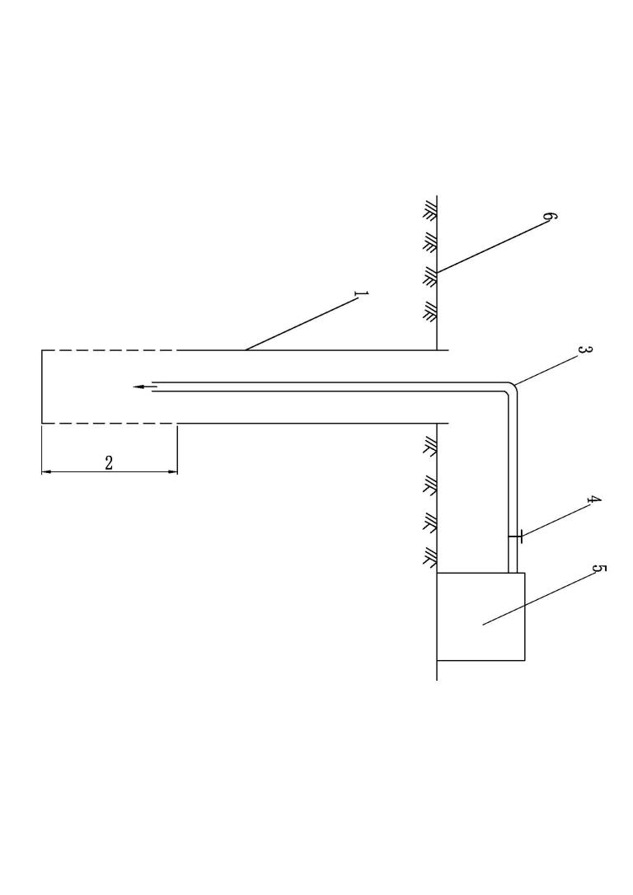图K.0.1 降水头注水试验安装图

1-工作管（套管）；2-试验段；3-注水管；

4-测试设备；5-供水设备；6-地面

附录L 降水头注水试验设备安装记录表

表L.0.1 设备安装记录表

|  |  |  |  |  |  |  |  |  |  |  |
| --- | --- | --- | --- | --- | --- | --- | --- | --- | --- | --- |
| 工程名称： | | | | 孔号： | | | | 试验段号： | | |
| 孔深（m）： | | | | 地距（m）： | | | | 试验类型： | | |
| 时间 | | | 作业名称 | 工作管规格 | | | | | 套管  底部  （m） | 备注 |
| 日 | 时 | 分 | 直径  （mm） | 长度  （m） | 下入  深度  （m） | 上余  （m） | |
|  |  |  |  |  |  |  |  | |  |  |
|  |  |  |  |  |  |  |  | |
|  |  |  |  |  |  |  |  | |
|  |  |  |  |  |  |  |  | |
|  |  |  |  |  |  |  |  | |
|  |  |  |  |  |  |  |  | |
|  |  |  |  |  |  |  |  | |
|  |  |  |  |  |  |  |  | |
|  |  |  |  |  |  |  |  | |
|  |  |  |  |  |  |  |  | |
|  |  |  |  |  |  |  |  | |
|  |  |  |  |  |  |  |  | |
|  |  |  |  |  |  |  |  | | 安装结构图 | |
|  |  |  |  |  |  |  |  | |  | |
|  |  |  |  |  |  |  |  | |
|  |  |  |  |  |  |  |  | |
|  |  |  |  |  |  |  |  | |
|  |  |  |  |  |  |  |  | |
|  |  |  |  |  |  |  |  | |
|  |  |  |  |  |  |  |  | |
|  |  |  |  |  |  |  |  | |
|  |  |  |  |  |  |  |  | |

|  |  |  |
| --- | --- | --- |
| 安装： | 记录： | 校核： |

附录M 地下水位观测记录表

表M.0.1 地下水位观测记录表

|  |  |  |  |  |  |  |  |
| --- | --- | --- | --- | --- | --- | --- | --- |
| 工程名称： | | | 孔号： | | 试验段号： | | |
| 试验段位置： | | | 日期： | | 试验类型： | | |
| 仪器设备名称、型号 | | |  | | | | |
| 时间 | | | 延续时间  （min） | 地下水位（m） | | | 备注 |
| 日 | 时 | 分 | 工作管内 | | 工作管外 |
|  |  |  |  |  | |  |  |
|  |  |  |  |  | |  |  |
|  |  |  |  |  | |  |  |
|  |  |  |  |  | |  |  |
|  |  |  |  |  | |  |  |
|  |  |  |  |  | |  |  |
|  |  |  |  |  | |  |  |
|  |  |  |  |  | |  |  |
|  |  |  |  |  | |  |  |
|  |  |  |  |  | |  |  |
|  |  |  |  |  | |  |  |
|  |  |  |  |  | |  |  |
|  |  |  |  |  | |  |  |
|  |  |  |  |  | |  |  |
|  |  |  |  |  | |  |  |
|  |  |  |  |  | |  |  |
|  |  |  |  |  | |  |  |
|  |  |  |  |  | |  |  |
|  |  |  |  |  | |  |  |

|  |  |  |
| --- | --- | --- |
| 观测： | 记录： | 校核： |

附录N 降水头注水试验观测记录表

表N.0.1 降水头注水 试验观测记录表

|  |  |  |  |  |  |  |  |  |  |  |
| --- | --- | --- | --- | --- | --- | --- | --- | --- | --- | --- |
| 工程名称： | | | | 孔号： | | | | 试验段号： | | |
| 试验段位置： | | | | 稳定地下水位（m）： | | | | 试验类型： | | |
| 仪器设备名称、型号 | | | |  | | | | | | |
| 时间 | | | 延续时间  （min） | | 动水位  （m） | 流量表  读数  （L） | 流量表  读数差  （L） | | 注入流量  （L/min） | 备注 |
| 日 | 时 | 分 |
|  |  |  |  | |  |  |  | |  |  |
|  |  |  |  | |  |  |  | |  |
|  |  |  |  | |  |  |  | |  |
|  |  |  |  | |  |  |  | |  |
|  |  |  |  | |  |  |  | |  |
|  |  |  |  | |  |  |  | |  |
|  |  |  |  | |  |  |  | |  |
|  |  |  |  | |  |  |  | |  |
|  |  |  |  | |  |  |  | |  |
|  |  |  |  | |  |  |  | |  |
|  |  |  |  | |  |  |  | |  |
|  |  |  |  | |  |  |  | |  |
|  |  |  |  | |  |  |  | |  |
|  |  |  |  | |  |  |  | |  |
|  |  |  |  | |  |  |  | |  |
|  |  |  |  | |  |  |  | |  |
|  |  |  |  | |  |  |  | |  |
|  |  |  |  | |  |  |  | |  |

|  |  |  |
| --- | --- | --- |
| 观测： | 记录： | 校核： |

附录P 注水试验水头取值

试验段在地下水位以下的降水头取值（图P.0.1），试验水头应为试验水位和地下水位的高差。

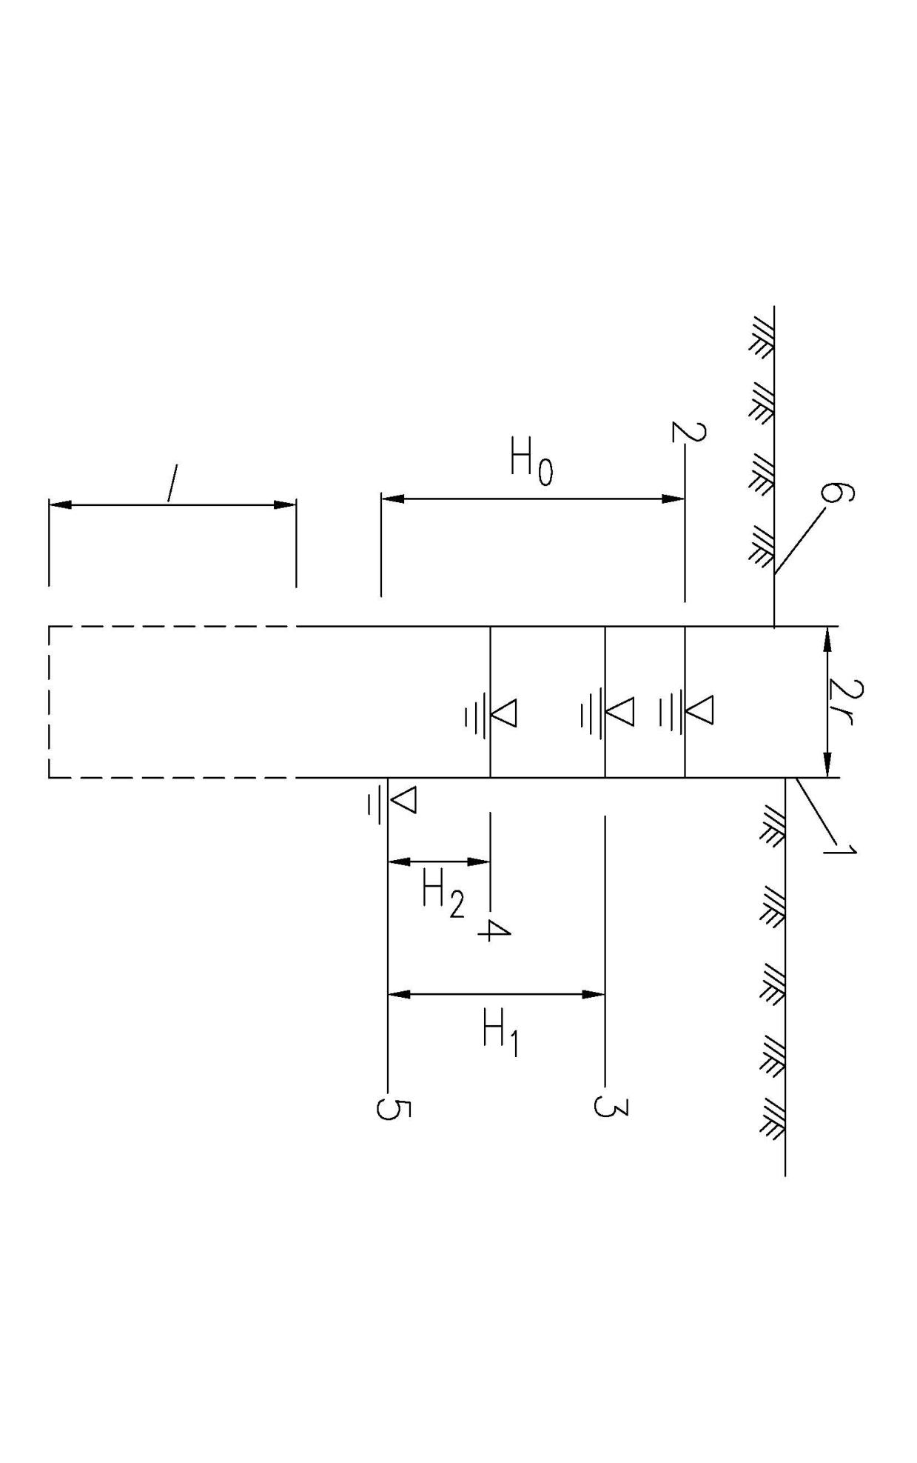

图P.0.1 试验段在地下水位以下的降水头取值

1—工作管；2—初始试验水位；3—*t*1时刻试验水位；4—*t*2时刻试验水位；

5—地下水位；6—地面；*H*0—初始试验水头；*H*1—*t*1时刻试验水头；

*H* 2—*t*2时刻试验水头；*l*—试验段；*r*—试验段钻孔半径

附录Q 降水头注水试验渗透系数计算图表

表Q.0.1 降水头注水试验渗透系数计算图表

|  |  |  |  |  |  |  |  |  |
| --- | --- | --- | --- | --- | --- | --- | --- | --- |
| 工程名称 |  | 孔号 |  | 试验段号 |  | 试验位置 | |  |
| 试验段长  *L*（m） |  | 稳定地下水位  （m） | |  | 试验段半径*r*  （cm） | | |  |
| 检测时间 |  | | | | | | | |
| 初始水头*H*0  （m） | 某时刻  *t*1  （min） | 某时刻  *t*2  （min） | | *t*1时试验水头  *H*1  （m） | *t*2时试验水头  *H*2  （m） | | 渗透系数  *K*  （cm/s） | |
|  |  |  | |  |  | |  | |
| 计算公式 |  | | | | | | | |
| 1. ln（*H*t/*H*0）-*t*关系曲线   C:\Users\Administrator\Desktop\2023.05.11标准修改\6.png | | | | | | | | |
| 1. 计算： | | | | | | | | |
| 1. 试验情况说明： | | | | | | | | |

|  |  |  |
| --- | --- | --- |
| 计算： | 校核： |  |

用词说明

为便于在执行本标准条款时区别对待，对要求严格程度不同的用词说明如下：

1. 表示很严格，非这样做不可的：

正面词采用“必须”，反面词采用“严禁”；

1. 表示严格，在正常情况下均应这样做的：

正面词采用“应”，反面词采用“不应”或“不得”；

1. 表示允许稍有选择，在条件许可时首先应这样做的：

正面词采用“宜”，反面词采用“不宜”；

1. 表示有选择，在一定条件下可以这样做的，采用“可”。

引用标准名录

本标准引用下列标准。其中，注日期的，仅对该日期对应的版本适用本标准；不注日期的，其最新版适用于本标准。

《岩土工程勘察规范》GB 50021

《建筑地基基础工程施工质量验收标准》GB50202

《地震勘探爆炸安全标准》GB12950

《土工试验方法标准》GB/T 50123

《建筑地基检测技术规范》JGJ 340

《建筑基桩检测技术规范》JGJ106

《水泥土配合比设计标准》JGJ/T 233

《渠式切割水泥土连续墙技术标准》JGJ/T 303

《水利水电工程注水试验标准》SL345

《水电工程钻孔注水试验标准》NB/T 35104

《浅层地震勘查技术规范》DZ/T 0170

《地球物理勘查基本术语》DZ/T 0391

《城市工程地球物理探测标准》CJJ/T 7

《水利水电工程勘探标准第1部分：物探》SL/T291.1

中国工程建设标准化协会标准

等厚度水泥土连续墙检测技术标准

Technical specification for testing of constant thickness cement-soil wall

**T/CECS *** -20XX**

条文说明

**目次**

1 总则 8

2 术语和符号 9

2.1 术语 9

2.2 符号 11

3 基本规定 12

4 墙体完整性检测 14

4.1 一般规定 14

4.2 槽探法 14

4.3 地震反射波法 14

4.4 跨孔电阻率CT法 17

4.5 跨孔地震CT法 19

4.6 钻孔取芯法 22

4.7 孔内成像法 23

5 墙体强度检测 26

5.1 一般规定 26

5.2 试件制备 26

5.3 试件抗压强度试验 28

6 墙体抗渗性检测 31

6.1 一般规定 31

6.2 水泥土浆液试件渗透试验 31

6.3 钻孔取芯试件渗透试验 34

6.4 钻孔降水头注水试验 37

附录A 槽探检测记录表 40

附录B 地震反射波法工作记录表 41

附录C 跨孔电阻率CT法工作记录表 42

附录D 跨孔地震CT法工作记录表 43

附录E 钻孔取芯现场记录表 44

附录F 孔内成像检测记录表 45

附录G 水泥土试件抗压强度试验记录表 46

附录H 水泥土浆液试件渗透试验记录表 47

附录J 钻孔取芯试件渗透试验记录表 48

附录K 注水试验安装结构图 49

附录L 降水头注水试验设备安装记录表 49

附录M 地下水位观测记录表 51

附录N 降水头注水试验观测记录表 52

附录P 注水试验水头取值 53

附录Q 降水头注水试验渗透系数计算图表 54

用词说明 55

引用标准名录 56

条文说明 57

1 总则 60

3 基本规定 61

4 墙体完整性检测 62

4.1 一般规定 62

4.2 槽探法 62

4.3 地震反射波法 62

4.4 跨孔电阻率CT法 64

4.5 跨孔地震CT法 65

4.6 钻孔取芯法 67

4.7 孔内成像法 67

5 墙体强度试验 69

5.1 一般规定 69

5.2 试件制备 69

5.3 试件抗压强度试验 70

6 墙体抗渗性检测 70

6.1 一般规定 71

6.2 水泥土浆液试件渗透试验 71

6.3 钻孔取芯试件渗透试验 74

6.4 钻孔降水头注水试验 76

1 总则

**1.0.1** 等厚度水泥土连续墙是指采用（渠式切割）TRD工法和（铣削深搅）CSM工法施工形成的搅拌墙，具有成墙深度大、地层适应性强、连续性及均匀性好等特点，常用作基坑的防渗帷幕和水利工程的防渗墙，近年来在城市地下空间开发的地下水控制等领域得到了广泛应用。目前，等厚度水泥土连续墙已在上海、天津、武汉、南京、杭州等地区近百项工程中得到应用，发挥了良好的社会经济效益，以较低的成本解决了沿江及沿海地区深大地下空间开发时所遇到的深层含水层隔断问题和复杂地层施工问题。深大等厚度水泥土连续墙对墙体整体性、强度和防渗性等提出了更高的要求，相关检测需求也日益增加，迫切需要规范等厚度水泥土连续墙检测工作。

本标准在总结经验的基础上，统一等厚度水泥土连续墙的检测方法，提高等厚度水泥土连续墙检测工作的质量，使等厚度水泥土连续墙检测工作标准化、规范化，对促进等厚度水泥土连续墙检测技术的健康发展、等厚度水泥土连续墙技术的进一步推广应用，将起到积极作用。

**1.0.2** 本标准主要针对TRD工法和CSM工法施工形成的等厚度水泥土连续墙的检测。

3 基本规定

**3.0.3** 根据上部结构等情况，对重要位置的等厚度水泥土连续墙，设计方可提出检测的要求。施工中出现渗水、水平移位或其他异常情况时，施工方可提出检测要求。检测中出现的异常，包括钻孔取芯或其他检测方法无法判定完整性等情况时，检测方可提出检测要求。

**3.0.6** 水泥浆封孔，可采用42.5级普通硅酸盐水泥，水灰比为0.5～0.6。灌注水泥浆时，输送器或导管应放置于距孔底0.3～0.5m处，应边灌注水泥浆边提升输送器或导管，输送器或导管不应提出水泥浆液面之上。

4 墙体完整性检测

4.1 一般规定

**4.1.1** 物探工作应遵循从已知到未知、简单到复杂的原则，从已知地质条件的地段开始，取得现场背景资料后再开展复杂地段的工作。地质、地球物理条件复杂或重要地段，宜采取多种物探方法相互验证。普查一般选择的地球物理方法有地震反射法、探地雷达法、高密度电法等，优先建议使用地震反射法进行快速普查扫描；对于重要墙体或普查阶段发现异常处，详查常见的方法有跨孔电阻率CT法和跨孔地震（声波）CT法。考虑到现场施工简单，仪器设备便携等条件，详查一般情况下优先建议使用跨孔电阻率CT法，然后再考虑跨孔地震（声波）CT法等其他方法来详查。具体需结合等厚度水泥连续墙的现场实际情况灵活选取合适的探测方法。

4.2 槽探法

**4.2.4** 根据《建筑工程地质勘探与取样技术标准》JGJ/T87相关规定，探槽挖掘深度不宜大于3.0m，大于3m时应根据槽壁的稳定情况增加支撑或改用探井方法。

4.3 地震反射波法

**4.3.1** 地震反射波法是以相同的小偏移距逐步移动单点接收地震信号，对地下地层或地下目标物进行连续扫描，利用多种地震波信息来探测地下介质变化的浅层地震勘探方法（图1）。采用锤击作为激发震源、工作时将检波器至于墙体顶界面进行采集、一次采集使用相同的偏移距和步距进行采集。

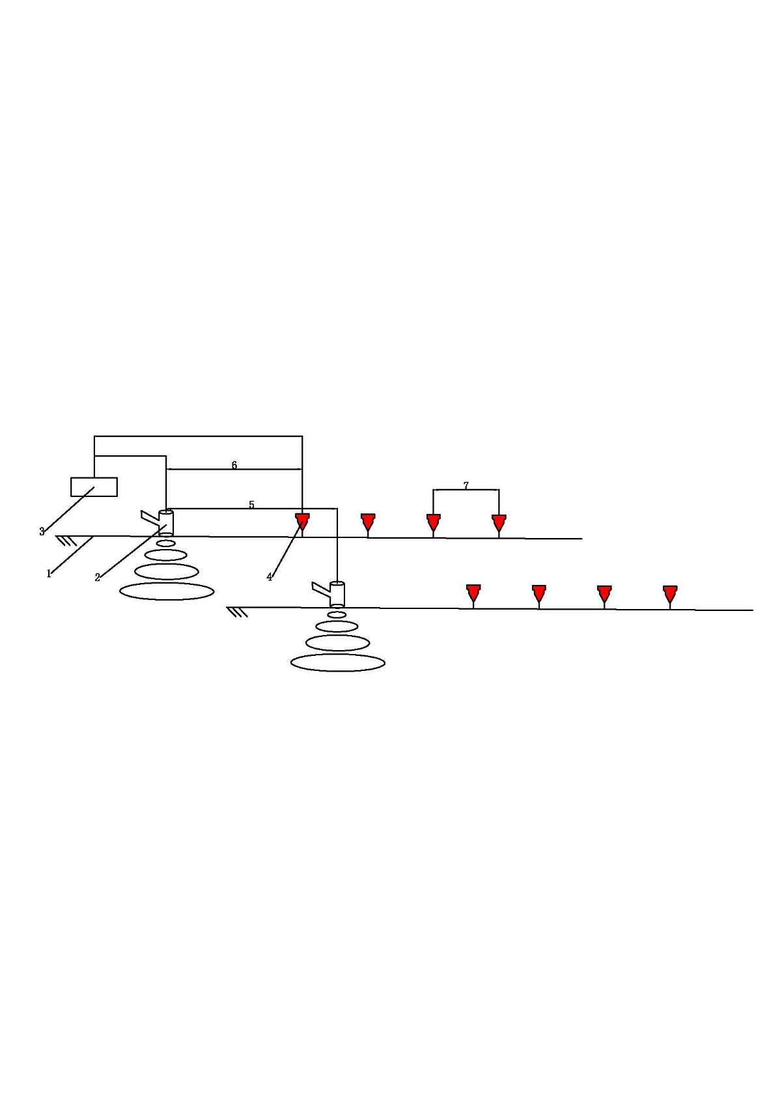

图1 地震反射波法设备及操作示意

1—受检等厚度水泥连续墙；2—激发装置；3—接收装置；

4—检波器；5—移动步距；6—偏移距；7—道间距

**4.3.2** 推荐使用加速度型模拟传感器或高灵敏数字传感器。

**4.3.3** 本条对现场检测提出了相应的要求：

**1** 观测系统选取的最小偏移距不应大于最浅目的层的深度，选取的最大偏移距既要满足最浅目的层反射系数稳定，又要满足速度分析精度和压制多次波，还应减少动校正拉伸畸变对反射波频率的影响，一般情况下，最大偏移距一般不大于探测界面埋深的1.5倍。

**2** 原始数据存在以下情况之一者应判定为不合格：

1. 不能可靠追踪有效波的记录；
2. 互换道或连接道不正常，影响有效波的正确对比与连接，又不能从同一激发点的其他记录准确转移的记录；
3. 采集记录中，同一张记录中使用的道数的1/6以上或两相邻道工作不正常的记录；
4. 反射波记录中存在干扰背景强烈，经滤波、水平叠加等处理后，仍不能识别主要目标层的反射波记录；
5. 记录编号或主要内容与现场施工记录不符，又无法核实的记录。

**4.3.6** 根据钻孔资料和现场资料，确定墙体层位和地震波组关系，选取与探测目标层位对应的波组进行对比、追踪，获得目标反射层的特征，当目标层位时间剖面图内出现波组分叉、合并、中断、尖灭等现象时可判断出缺陷方位，通过时深转换剖面确定缺陷的深度，最终可推断解释地质剖面和平面图。

4.4 跨孔电阻率CT法

**4.4.1** 跨孔电阻率CT基于静电场理论，以岩土体的电阻率差异为基础，通过研究人工施加稳定电场，观测其在岩土层中的分布规律和电性变化，反演重构岩土体电阻率，达到探测目的。跨孔电阻率CT法属于高密度电阻率法的改进和拓展，穿透距离取决于供电功率和地质条件。依据现有技术水平和工程经验，孔间距大于50m时，探测效果不理想，其设备及现场操作（见图2）。现场探测时，需对钻孔采取必要的护孔措施，如PVC花管等进行护孔，防止塌孔造成传感器的损失，护孔措施不能影响电场的传播。

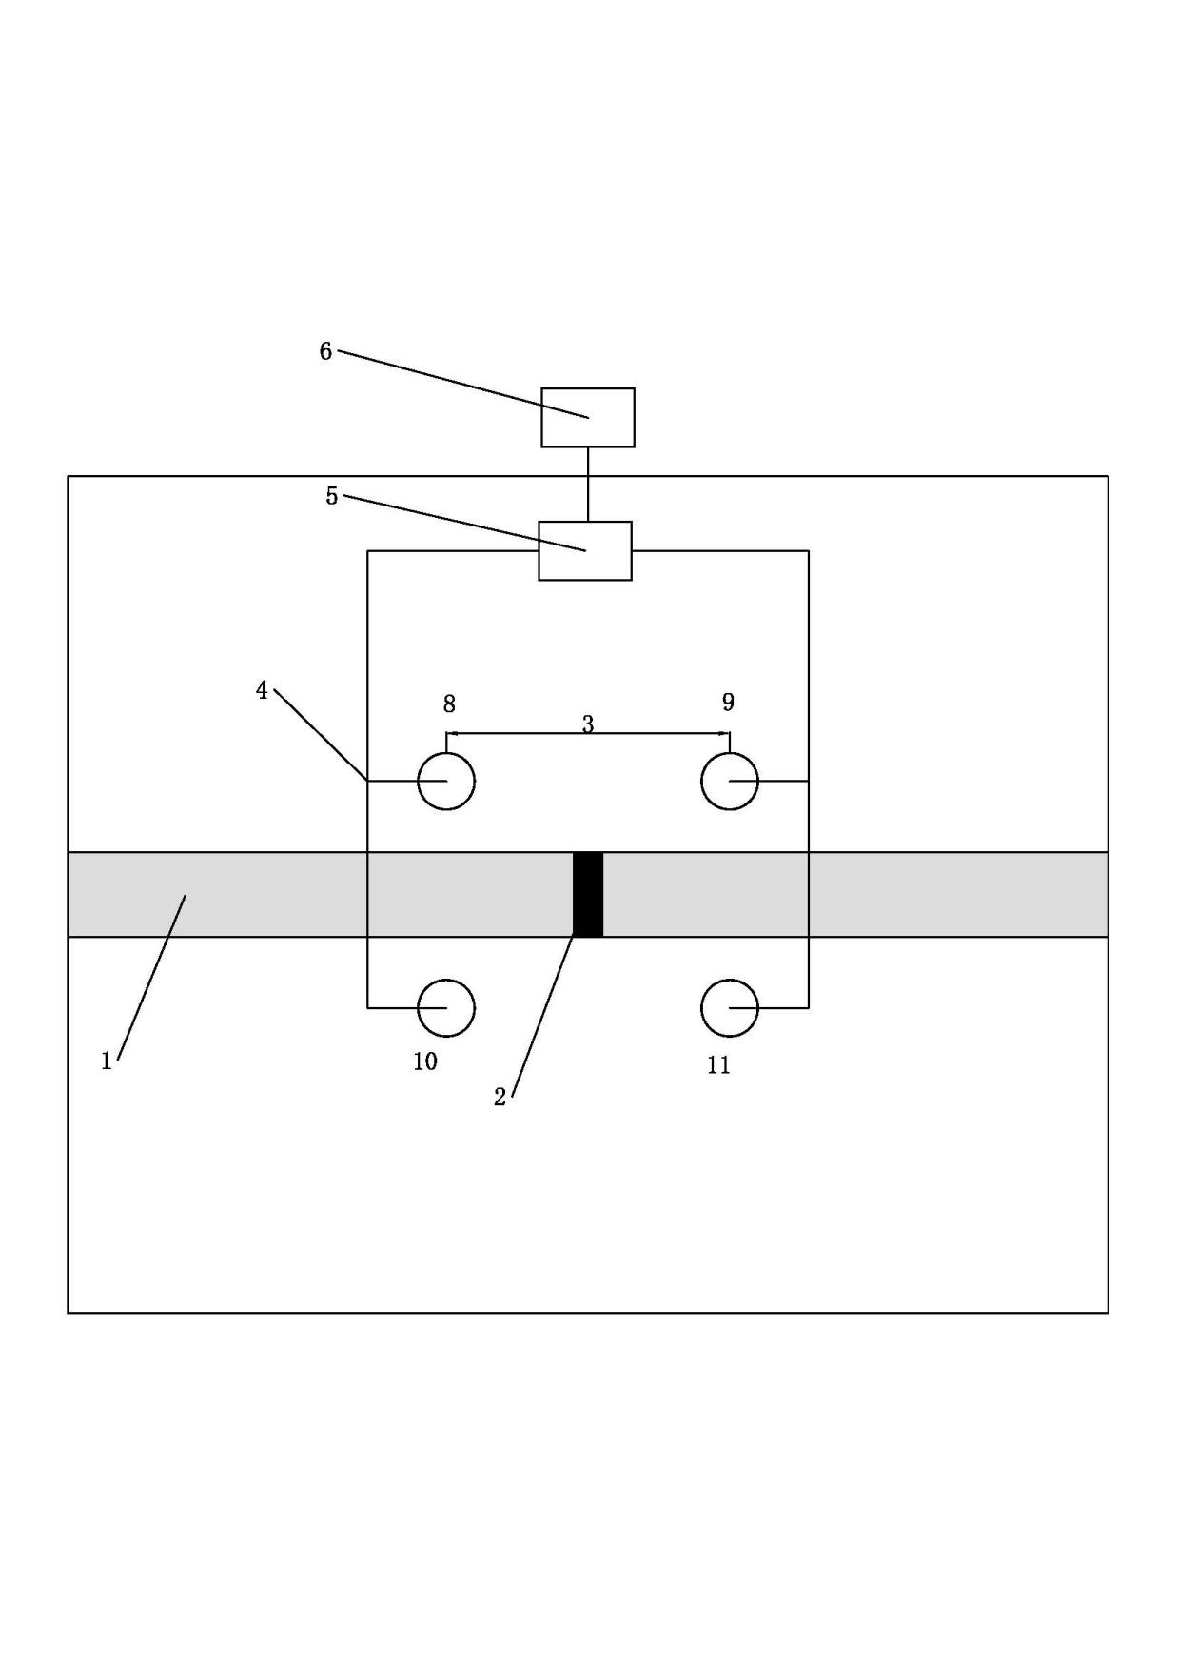

图2（a） 跨孔直流电阻率CT布置俯视图

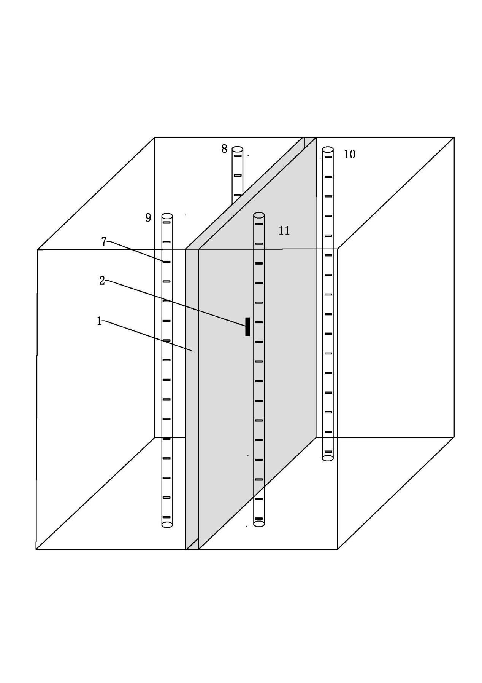

图2（b） 跨孔直流电阻率CT透视图

图2 跨孔直流电阻率CT设备及操作示意

1—受检等厚度水泥连续墙；2—异常位置；3—钻孔间距；

4—检测大线；5—集中式基站；6—主机；7—电极；

8—钻孔1；9—钻孔2；10—钻孔3；11—钻孔4

**4.4.4** 数据经过数据筛选、数据拼接、坐标编辑、预处理、反演，成图，切片等操作对数据进行处理，得到关于水泥土连续墙层位的视电阻率切片图，通过穿透墙体的低阻异常体位置来确定墙体的隐患位置。

4.5 跨孔地震CT法

**4.5.3** 本条对观测系统提出相应的要求：

**1** 实际工作中，两边观测系统的情况相对较多，如两孔或两洞间进行跨孔地震CT。条件允许时宜作三边或者四边观测，但需注意绕射问题；同时为了减少墙体两侧岩土体对探测的影响，钻孔应紧贴墙体两侧；

**2** 互换观测系统目的是为了射线分布均匀，也起到校验作用；

**3** 同一剖面采用一致的观测系统可以使探测精度尽量一致，利于拼接整幅剖面等值线图和解释。

**4.5.4** 现场过程中，通过对钻孔进行井斜测量获得的方位与倾角，用于初至时间等的校正，建立成像区域相对坐标系可用于反演计算。

**4.5.5** 本条对数据整理提出了相应的要求：

**1** 跨孔地震CT法的数据处理过程可表述为根据现场墙体资料假定初始速度模型，进行射线追踪，计算地震波理论走时，计算观测值与理论走时残差，反演速度结构，修改速度模型，重复上述过程，直到获得满意的结果。CT处理步骤为原始数据载入、读取波形初至时间、形成观测文件、数据核查、观测数据平滑、波速分布分析、反演计算；

**2** 跨孔地震CT法正演计算首先把初始模型离散化，然后计算震源到每个网格节点的走时，选取到接收点具有最小走时的路径作为弹性波射线路径，求出所有震源和接收点对的最小走时和射线路径后，完成射线追踪。射线追踪传统方法主要有基于初值问题的试射法（打靶法）和基于边值问题的弯曲法，目前应用较多的射线追踪方法有求解程函方程的波前法和最短路径法等；

**3** 反演方法可分为线性方法和非线性方法两种。目前，非线性方法主要是遗传算法、模拟退火法和神经网络法等，目前非线性反演方法尚不成熟，但非线性反演方法为发展方向。代数重建技术（ART）是按射线依次修改有关像元的图像向量的一类迭代算法，ART计算速度较快，但迭代收敛性能较差，并且依赖于初值选择，通常需要较多的迭代次数，否则解的误差很大。奇异值分解法（SVD）的最大优势是反演数值稳定，收敛速度快，但需要内存较多。联合迭代重建技术（SIRT）在某一轮迭代中，所有像元上的图像函数平均值都用前一轮的近似值来修改，虽然要求内存较大，但收敛性好，适用于地质条件变化不大的情况。阻尼最小二乘法（LSQR）利用Lanc-zos方法求解最小二乘问题，极大地节省了内存，又克服了ART算法的不稳定性，是较为理想的线性反演方法；

**4** 将钻孔的物性参数、测井资料作为边界条件，加入相应的反演计算中，可克服边界误差。孔内成像法可作为相关解释的基础资料。

4.6 钻孔取芯法

**4.6.3** 等厚度水泥土墙钻芯设备一般使用混凝土灌注桩的取芯设备即可，考虑水泥土墙体强度一般较低，使用薄壁合金钻头即可。钻芯取样常用的钻头是91mm和108mm，因此可以结合实际工程情况，从这两种尺寸的钻头中选择合适的进行取芯。

钻芯设备安装后，应进行试运转，在确认正常后方能开钻。在钻进过程中应经常对钻机立轴进行校正，及时纠正立轴偏差。

由于水泥土强度较低，在钻进时宜采用较小的钻头压力，保证取芯质量。

搅拌均匀、墙身完整性和均匀性较好、墙体强度较高的水泥土连续墙，芯样采取率可以为了确保较高的取芯率可以达到80%以上。为了确保较高的岩芯采取率，钻进过程中应连续钻取芯样，严禁高钻速扫孔钻进。

芯样的扰动和含水率变化对强度的影响较大，为了减小卸样时对芯样的扰动，严禁敲打卸样。为了保证芯样的含水率，芯样取出后应立即密封，存放在阴凉处。芯样在运输过程中应保证密封，轻拿轻放，防止产生扰动和挤压。

芯样取出后，应立即标注取样编号、取样位置及时间，并对对墙身水泥土芯样进行描述，包括水泥土钻进深度、芯样完整性、均匀性、胶结情况、芯样破碎程度等。为了确保现场检测工作的真实性，所取芯样必须进行拍照，留有影像资料。

4.7 孔内成像法

**4.7.4** 检测前的清孔是保证成像清晰准确的重要工作。但保护较好的钻芯孔不需要清洗，一些遇水易软化土层中的钻孔不可清洗。对需要进行孔内成像检测的钻芯孔，由于成像检测和钻芯检测间隔有一段时间。这段时间内，孔内泥浆固结成泥皮，并且与孔壁吸附力会随时间增长，有时泥皮会超过桩端与持力层交接部位.此部位是成像检测的重点，必须清洗。因此，要求钻芯后利用钻机对钻孔进行清洗，并用清水置换出浊水，并封口防止异物进入，可基本满足后期成像检测的孔壁清洁要求，如需再次清洗，也相对容易。

**4.7.5** 全面检测时要求单方向进行（从孔口单向进行到孔底或从孔底单向进行到孔口），是为了保证测量深度的准确性，如果在某深度反复移动，因测绳的松紧不一，会导致测量的误差，也会影响后期图像合成。

合理的照度可保证检测的清晰度，同一孔内照度不应变，在孔口处有自然光，应调节光源亮度，保持同一孔的检测照度相近。

定距定位拍摄的成像系统，因为拍摄清晰度，还原性好，不需要重复检测。但对一般成像仪器，可对通长检测时观察到的重点或可疑部位进行重点复测。对重点部位核查则是在全面检测的基础上进行的，对深度的精度要求略低，因此，不要单方向进行。

现场观察到的第一手情况是多方见证的，有较高的价值。虽然因为现场条件不能精确定量缺陷，但可以定性地记录异常的情况。

**4.7.6** 钻孔成像后期影像处理主要是进行清晰度、畸变的调整，而缺陷尺寸、标尺比例等是反映缺陷尺寸的定量指标，不能进行调整。孔壁成像展开图体现检测深度内的宏观情况，因为孔深和孔周长比例往往比较大，如果按实测比例，图纸将会很长。因此，孔壁成像展开图不限制长宽比例。而局部放大图是体现缺陷细节的,图像越接近实际肉眼观察越好，因此，不宜对图像的长宽比例调整,便于真实反映缺陷的实际情况。

对缺陷的定量，设计人员关注的是环向缺陷占总周长的比例及缺陷的平均宽度和最大宽度，而缺陷是连续的，平均宽度不易计算，因此需进行“离散”化处理，划分若干个格子并取格子中间的宽度的总和，除以划分的格子数，即为平均宽度。

孔壁成像展开图是最全面、直观的孔内壁描述，是必须包括在报告中的。但孔壁成像展开图对细节表现不够，因此对于有代表性的缺陷，还应附有局部放大图，显示缺陷更多细节。

**4.7.7** 等厚度水泥土连续墙的检测孔主要是钻芯孔，当没有缺陷时，只需要统一描述孔壁的完整性；当有缺陷时，需要对位置、形式（包括方位、角度等）进行描述，存在多条裂缝时，应指出对结构影响最大的主裂缝，以便查明产生原因。定量检测时，还应提供缺陷的范围、最大尺寸、平均尺寸。

**4.7.8** 孔内成像检测是一种直观、定量的检测方法，类似于钻芯和开挖，但无法进行硬度、敲击声等的鉴别，更无法进行抗压试验，因此，孔内成像检测的结果分类仅能从可视参数上进行划分。当需要对持力层性状或强度有检测需求时，应同时出具钻芯法检测报告。

报告中的孔壁成像展开图是经过软件处理的，而缺陷局部放大图也是采集图像的一部分，因此不具有全面描述检测孔原始状态的作用。只有原始影像能全面反映孔壁情况，但原始影像一般数量多、容量大，不宜全部体现在报告正文中，因此将原始实测影像作为报告附件提交是最合理的方法。

5 墙体强度试验

5.1 一般规定

**5.1.1** 等厚度水泥土墙体强度以施工过程中取出的水泥土浆液试件测得的无侧限抗压强度来确定，根据设计要求或者现场实际情况，需要时可结合28d龄期钻孔取芯试件的强度判定。

**5.1.2** 水泥土试块强度试验的取样按照现行标准《渠式切割水泥土连续墙技术规程》JGJ/T303中规定进行。

钻芯取样位置的选取应具有一定的代表性，并应结合工程部位的重要性、不同的施工工艺及施工机械等实际情况来确定。为了获取较多的统计样本，评价同一条件下受检水泥土墙体的强度标准值，应截取一批芯样试件进行抗压强度试验，要求根据墙体深度，在不同部位截取6个或者9个芯样试件。

5.2 试件制备

**5.2.1** 本条规定了水泥土浆液试件制备的要求。

**1** 由于水泥土浆液呈流塑状，可塑性较强，一般将其放入70.7mm×70.7mm×70.7mm的试模中制作立方体试件。试件需带模在水中养护，故要求采用不锈钢材质。

振动台空载时台面中心点的垂直振幅为0.5mm±0.02mm。台面振幅的不均匀度不应大于10%。振动频率应为50Hz±2Hz。

**2** 试件制作成型后早期强度较低，应有一定的养护时间，所以建议在试件成型后在标准养护室养护一段时间后拆模。无侧限抗压强度试验试件养护时间为48h后拆模。

**3** 由于养护条件对水泥土强度影响较大，本标准按照《水泥土配合比设计标准》JGJ/T233中规定，将试件放入（20±1）℃水中进行养护。

一般水泥土试件养护的时间，标准养护龄期为28d，非标准养护龄期为7d或14d。

**5.2.2** 本条规定了钻孔取芯试件制备的要求。

为了避免对芯样试件高径比进行修正，规定有效芯样试件的高度不得小于0.95d且不得大于1.05d（d为芯样试件平均直径）。

端面不平整度和两端面与芯样试件轴线的偏差过大，将影响芯样无侧限抗压强度结果。抗压试验芯样试件的端面处理，可采取在磨平机上磨平端面的处理方法，也可采用硫黄胶泥或环氧胶泥补平，补平层厚度不宜大于2mm。

5.3 试件抗压强度试验

**5.3.1** 为了避免温度和湿度的变化对试验结果的影响，水泥土浆液试件从养护地点取出后应尽快进行试验。考虑到钻芯过程中诸因素影响均使芯样试件强度降低，同时出于方便考虑，芯样试件加工完毕后，应立即进行抗压强度试验。

**5.3.2** 参考现行国家标准《液压式万能试验机》GB/T3159，规定了压力试验机的性能要求。为了方便试验人员按照本标准要求控制加荷速率，要求压力试验机应具有加荷速度显示或控制装置，为了避免钢垫板的平整度对水泥土无侧限抗压强度试验结果产生影响，本条对其进行了规定。

**5.3.3** 试件应避免偏心受压，偏心受压对试件抗压强度影响较大，导致试验结果不准确，因此试件的不平整度和垂直度要满足要求。加荷速度对水泥土强度测试值有一定影响，同时考虑到不同水泥掺入比和龄期的水泥土强度差异较大，建议水泥土预估强度＜1MPa时，加荷速度取0.03kN/s～0.08kN/s；水泥土强度≥1MPa时，加荷速度取0.08kN/s～0.15kN/s。

**5.3.4** 水泥土试件无侧限抗压强度的计算方法参照混凝土芯样试件。与《渠式切割水泥土连续墙技术标准》JGJ/T303相对应，水泥土浆液制作的立方体试件试验数量为3个。水泥土墙体芯样试件的强度代表值的确定参照《建筑地基检测技术规范》JGJ340中水泥土芯样试件抗压强度取值的相关规定。

6 墙体抗渗性检测

6.1 一般规定

**6.1.1** 原位注水试验作为重要的现场测试方法，可以简单直观地获取等厚度水泥土连续墙的渗透系数，可与室内渗透试验相结合，判断墙体的防渗效果。

**6.1.2** 参照《水泥土配合比设计标准》JGJ/T233中抗渗性能试验方法，对于水泥土浆液制作的渗透试验试件，采用相应的水泥土渗透仪进行试验。对于现场钻孔取芯试件的渗透试验应采用柔性壁渗透仪，这是因为芯样制作成圆柱形试件简单易操作，而且柔性壁渗透仪可以有效控制试样侧壁止水，提供较大的渗透坡降，从而缩短测试时间。

6.2 水泥土浆液试件渗透试验

**6.2.1** 水泥土试块渗透试验的取样按照现行标准《渠式切割水泥土连续墙技术标准》JGJ/T303中规定进行。

**6.2.2** 试模采用截头圆锥形，其试模尺寸规格参照砂浆渗透试验用试模。

**6.2.3** 水泥土渗透仪的装置示意图如图3所示，需提供一定的渗透压力，且提供的水压应能按规定的要求稳定地作用在试件上，主要因为水泥土的渗透系数很小，如采用《土工试验方法标准》GB/T 50123变水头渗透方法，试验时间长且测定的数据不够准确，所以规定水泥土渗透仪应能够提供稳定地渗水压力，这样不仅具有可操作性，还符合实际工程情况。

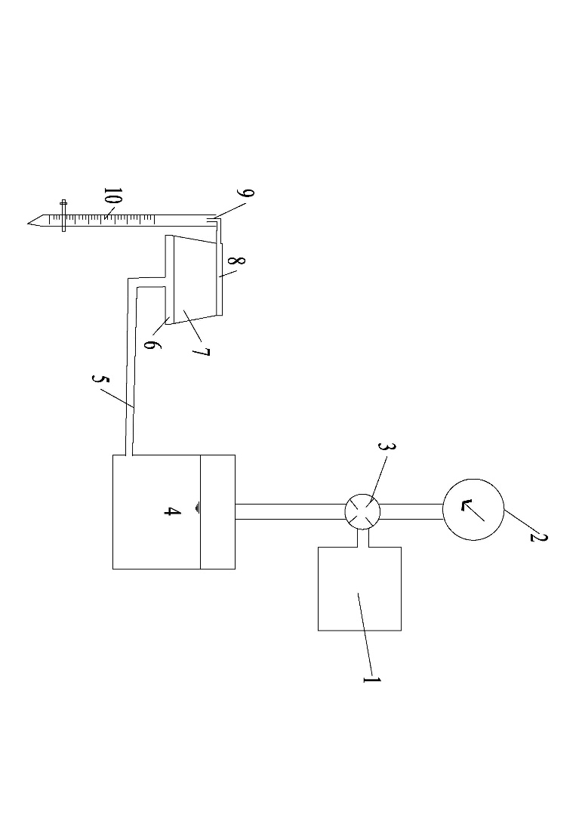

图3 水泥土浆液试件渗透试验装置示意图

1—气源；2—压力表；3—调压阀；4—试验用水；5—进水管；

6—透水石；7—水泥土试样；8—滤纸；9—出水管；10—滴定管。

渗透试模应采用高度为40mm，且试模上部侧面应带有出水孔（如图4、图5所示），主要是考虑到水泥土浆液制作的渗透试件的高度为30mm，为了便于测定渗出的水量，防止侧溢。

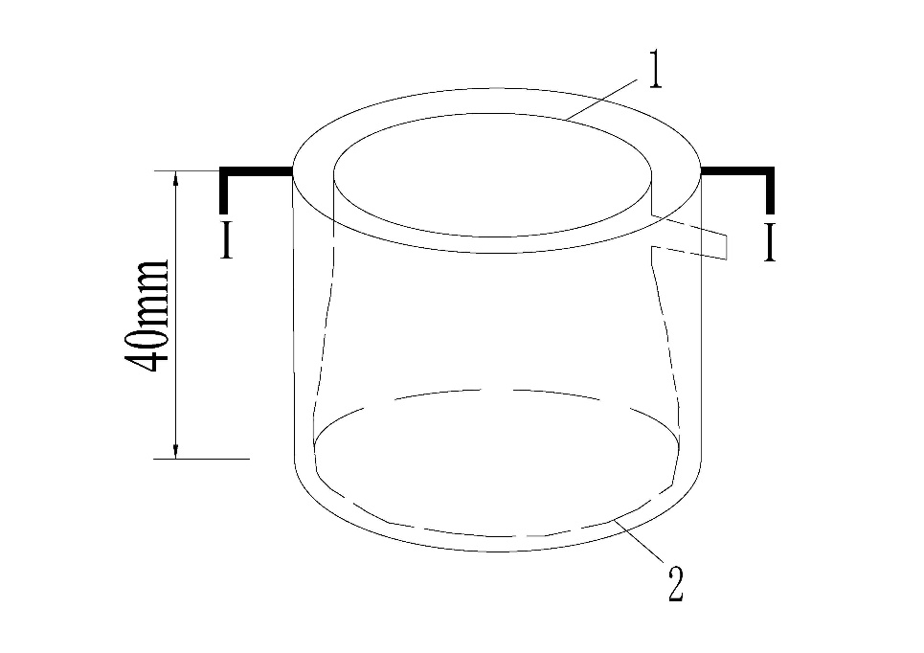

图4 渗透试模示意图

1—上口；2—下口。

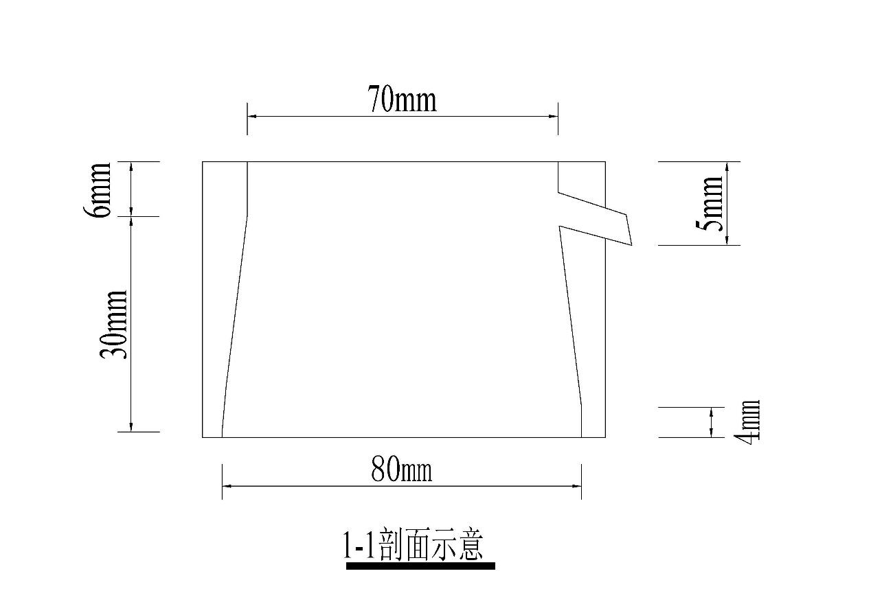

图5 渗透试模Ⅰ-Ⅰ示意图

密封材料采用水泥加黄油时，其质量比应为（2.5~3）：1.应用三角刀将密封材料均匀地刮涂在试件侧面上，厚度应能保证试件与试模密封。应套上试模并将试件压入，在试模下口装入透水石，使透水石与试模底部齐平。另外，可在试件上端面放置滤纸，便于观察试件周围是否渗水，以判定试件是否密封完好。试件密封也可以采用其他更可靠的密封方式。

由于水中含气对渗透系数会产生影响，因此，试验中要求用无气水，最好用实际作用于等厚度水泥土连续墙的天然水。本条规定了采用的纯水需要进行脱气处理，并规定水温要高于室温3℃~4℃，目的是避免水进入试样因温度升高而分解出气泡。

**6.2.4** 试验开始时加压幅度比较小，主要是考虑到低掺量的水泥土试件强度较低，较小幅度的加压可防止试件破损。

滴定管液面逐渐稳定是指在相同的时间间隔内，当滴定管内液面的变化量基本相同时，可以认为液面达到稳定，可继续进行试验。另外，本条规定了渗水量较大和渗水量很小两种情况下测定试件渗透水量的间隔时间，一般情况下，试验人员可以根据实际情况，选择合适的时间间隔测定其渗水量。

**6.2.5** 本条采用的渗透系数计算公式是根据达西定律，即同一时间内经过饱和水泥土试样的渗流量与渗透压力提供的水力坡降呈线性规律。求得的渗透系数也是测试温度下的渗透系数，需要校正到标准温度下的渗透系数。水的动力黏滞系数、黏滞系数比、温度校正值如下表所示。

表1 水的动力粘滯系数、粘滯系数比、温度校正值

|  |  |  |  |  |  |  |  |
| --- | --- | --- | --- | --- | --- | --- | --- |
| 温度  ℃ | 动力粘滯系数η  （10-6kPa·s） |  | 温度校正系数TD | 温度  ℃ | 动力粘滯系数η  （10-6kPa·s） |  | 温度校正系数TD |
| 5.0 | 1.516 | 1.501 | 1.17 | 17.5 | 1.074 | 1.066 | 1.66 |
| 5.5 | 1.493 | 1.478 | 1.19 | 18.0 | 1.061 | 1.050 | 1.68 |
| 6.0 | 1.470 | 1.455 | 1.21 | 18.5 | 1.048 | 1.038 | 1.70 |
| 6.5 | 1.449 | 1.435 | 1.23 | 19.0 | 1.035 | 1.025 | 1.72 |
| 7.0 | 1.428 | 1.414 | 1.25 | 19.5 | 1.022 | 1.012 | 1.74 |
| 7.5 | 1.407 | 1.393 | 1.27 | 20.0 | 1.010 | 1.000 | 1.76 |
| 8.0 | 1.387 | 1.373 | 1.28 | 20.5 | 0.998 | 0.988 | 1.78 |
| 8.5 | 1.367 | 1.353 | 1.30 | 21.0 | 0.986 | 0.976 | 1.80 |
| 9.0 | 1.347 | 1.334 | 1.32 | 21.5 | 0.974 | 0.964 | 1.83 |
| 9.5 | 1.328 | 1.315 | 1.34 | 22.0 | 0.963 | 0.953 | 1.85 |
| 10.0 | 1.310 | 1.297 | 1.36 | 22.5 | 0.952 | 0.943 | 1.87 |
| 10.5 | 1.292 | 1.279 | 1.38 | 23.0 | 0.941 | 0.932 | 1.89 |
| 11.0 | 1.274 | 1.261 | 1.40 | 24.0 | 0.919 | 0.910 | 1.94 |
| 11.5 | 1.256 | 1.243 | 1.42 | 25.0 | 0.899 | 0.890 | 1.98 |
| 12.0 | 1.239 | 1.227 | 1.44 | 26.0 | 0.879 | 0.870 | 2.03 |
| 12.5 | 1.223 | 1.211 | 1.46 | 27.0 | 0.859 | 0.850 | 2.07 |
| 13.0 | 1.206 | 1.194 | 1.48 | 28.0 | 0.841 | 0.833 | 2.12 |
| 13.5 | 1.188 | 1.176 | 1.50 | 29.0 | 0.823 | 0.815 | 2.16 |
| 14.0 | 1.175 | 1.163 | 1.52 | 30.0 | 0.806 | 0.798 | 2.21 |
| 14.5 | 1.160 | 1.148 | 1.54 | 31.0 | 0.789 | 0.781 | 2.25 |
| 15.0 | 1.144 | 1.133 | 1.56 | 32.0 | 0.773 | 0.765 | 2.30 |
| 15.5 | 1.130 | 1.119 | 1.58 | 33.0 | 0.757 | 0.750 | 2.34 |
| 16.0 | 1.115 | 1.104 | 1.60 | 34.0 | 0.742 | 0.735 | 2.39 |
| 16.5 | 1.101 | 1.090 | 1.62 | 35.0 | 0.727 | 0.720 | 2.43 |
| 17.0 | 1.088 | 1.077 | 1.64 | / | / | / | / |

6.3 钻孔取芯试件渗透试验

**6.3.3** 柔性壁渗透仪宜采用50mm试样直径、100mm高度的渗透压力室，主要是考虑到水泥土试样比土样的强度大，制样较困难，一般常规尺寸的压力室，如直径39.1mm、61.8mm和101mm，不适用于水泥土试样的渗透试验。柔性壁渗透仪能更好地满足水泥土试件渗透系数的测试要求，主要具有以下特点：一是通过围压与反压之间的压力差作用，使套在试件上的橡胶薄膜挤压试件，从而有效避免了试件的侧壁渗漏；二是与传统的抽气饱和法相比，利用反压力饱和试件，可在较短时间内快速饱和试件，并且饱和度很高；三是通过记录控制试件进水和出水的玻璃量筒中水位的变化可以得到进出水流量的精确变化值。

柔性壁渗透仪利用上、下游渗透压力差使试验用水从下而上经过试件进行渗透试验，其装置示意图如图6所示。

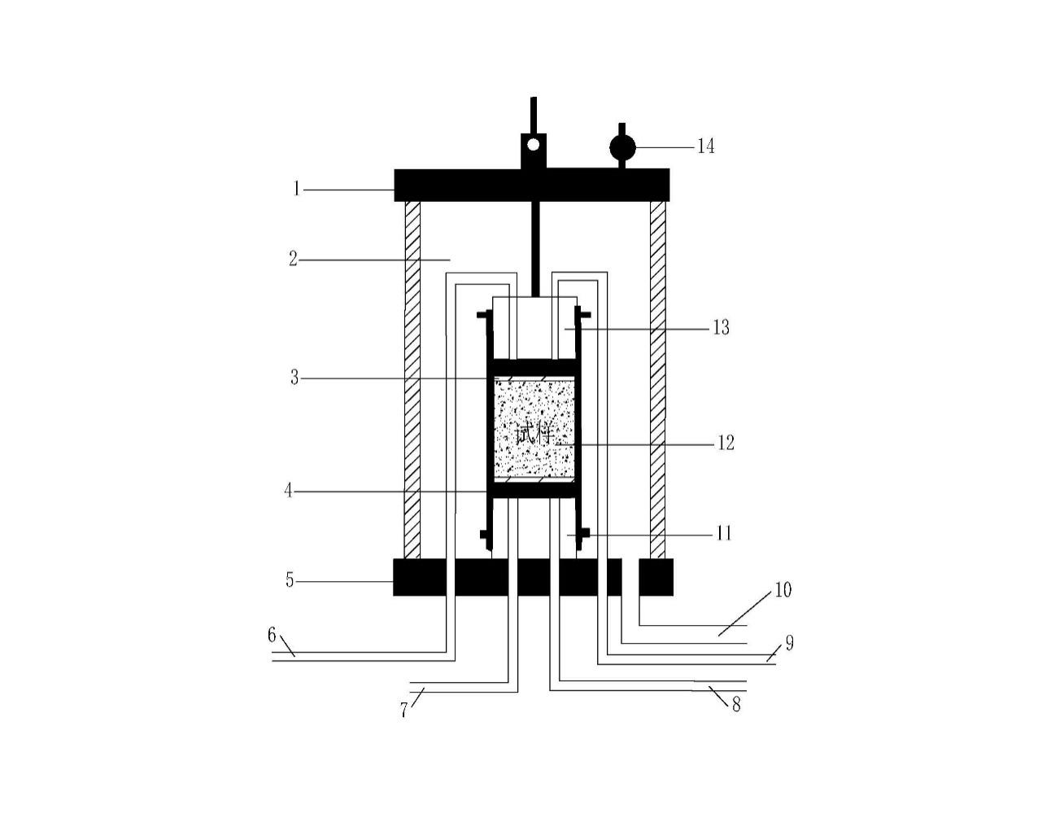

图6 水泥土钻孔取芯试件渗透试验装置示意图

1—顶盘；2—渗透压力室；3—滤纸；4—透水石；5—底盘；

6—下排水管；7—上排水管；8—上游渗透压力；9—下游渗透压力；

10—围压和注水口；11—底盖；12—水泥土试样；13—顶盖；14—出水孔。

**6.3.4** 试验前要检查橡胶膜是否漏水。为了增强止水效果，可在试样侧面涂抹凡士林。

由于量测系统存在空气泡，会对渗透时间产生滞后影响，为了确保试验过程中，精确地渗透压力值及其对应的时间，在进行渗透试验之前，需对整个排气管路进行彻底排气。

水泥土试件属于多孔材料，在对其进行渗透试验时，渗透系数往往会由于试件中的气体导致测试值偏低，所以在进行渗透试验前，需对水泥土试件进行充分饱和，排尽水泥土试件中的气体。

**6.3.5** 考虑到水泥土试件在水流渗透过程中，其渗流速度很小，水流基本属于层流状态，所以达西定律适用于水泥土的渗透试验。试验过程中，分别记录相应时间段下游压力量管的流量变化值，可以得出水泥土试件的渗流量。根据达西定律，计算出试件在试验温度下的渗透系数*KT*，然后再乘以试验时的水温与20℃水温时水的粘滞系数比值，校正为20℃的渗透系数*K*20，作为工程应用中的参考指标。

6.4 钻孔降水头注水试验

**6.4.1** 注水试验可分为常水头注水试验和降水头注水试验。常水头注水试验宜用于渗透性较强的介质；降水头注水试验宜用于渗透性较弱的介质。由于等厚度水泥土连续墙墙体渗透性较弱，因此采用降水头注水试验方法。多数注水试验表明，试验段过小，试验结果偏差较大，因此，注水试验段长度不宜小于3m；降水头试验的时间较短，因此其段长选择宜较长。

**6.4.3** 造孔完成后需要成图，须测量孔口坐标、高程，均应从同一固定基点算起。钻进中采用跟管清水钻进，才能准确测定试段的渗透系数，孔底沉淀物影响试验精度，根据实践经验，当孔底沉淀物大于10cm时,对试验成果准确性影响较明显。

钻孔洗孔时，出水口位置过高，不利于孔底沉淀物返出孔口，因此，采用清水循环法洗孔时，孔口应有返水，将沉淀物带出孔口，才能达到水清砂净的目的。

进行地下水位观测的目的是确定注水试验水头的计算零点。地下水位观测的稳定标准，主要是考虑试验所能达到精度确定的。参照压水试验标准，考虑到注水试验水头较低，因此采用水位变幅2cm/min的标准，较压水试验水位变幅5cm/min的稳定标准要求高。

**6.4.4** 试验开始时，水位下降幅度较快，因此要求观测间隔时间较短，随着时间的延续，水位下降幅度减缓，观测时间间隔可相应延长。理论上，水头下降比的对数值与时间应为直线关系，通过现场绘制的ln(*H*t/*H*0)－*t*关系曲线，可以判断试验数据的可靠性，如果试验数据不符合直线关系，应找出原因，如止水是否可靠，水位观测是否存在较大误差等。

**6.4.5** 当试验段位于地下水位以上，需考虑墙体的饱和过程，因此渗透系数与地下水位以上墙体的饱和度和孔隙度有关，可采用中国有色金属工业协会颁布的行业标准《注水试验标准》（YS/T 5214-2021）中相关公式进行计算。

YS/T 5214-2021考虑了墙体的饱和度和孔隙度，墙体平均有效渗透系数的计算见表2。

表2 渗透系数计算公式

|  |  |  |
| --- | --- | --- |
| **条件** | **示意图** | **降水头计算公式** |
| 下套管钻孔，试验墙体与孔底平 |  | $$k_{m}=\frac{\frac{D}{2}ln⁡(\frac{H_{1}}{H_{2}})}{{4t_{2}[\frac{3\left(H_{1}-H_{2}\right)}{\frac{4S_{r}nD}{2}}+1]}^{1/3}-t_{1}}$$ 式中： $k_{m}-$ 平均有效渗透系数（cm/s）；  D $-$ 注水管直径（cm）；  t $-$ 观测时间（s）； $H_{1}、H_{2}-$ 当t=t1、t=t2时孔底算起的管内水柱高（cm）； $S_{r}-$ 试验墙体最终饱和度； $n-$ 试验墙体孔隙率。 |